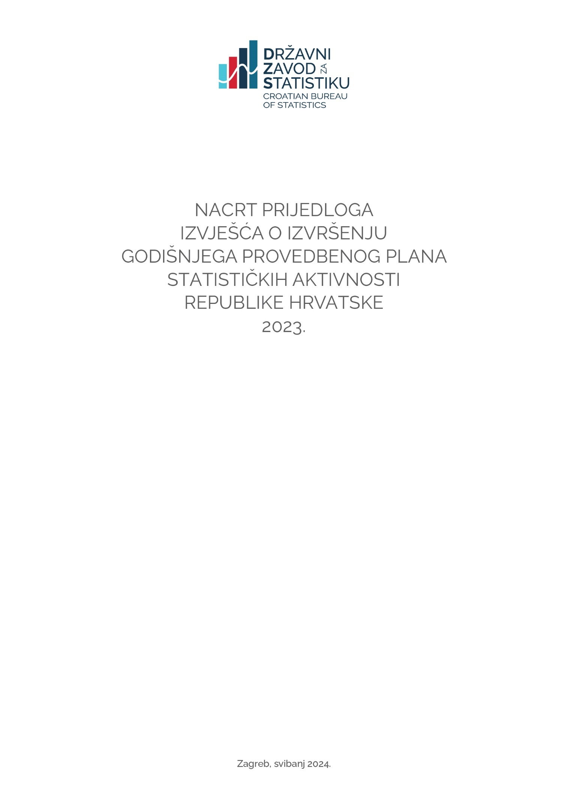
SADRŽAJ
UVOD 3
KRATICE 4
1. SUSTAV SLUŽBENE STATISTIKE 7
2. OSNOVNI PREGLED IZVRŠENJA GODIŠNJEGA PROVEDBENOG PLANA STATISTIČKIH AKTIVNOSTI REPUBLIKE HRVATSKE 2023. GODINE 12
Razvojne aktivnosti i unaprjeđenje kvalitete sustava službene statistike 16
Aktivnosti u okviru Europskoga statističkog sustava i druge međunarodne aktivnosti 17
Stručna ocjena usklađenosti s načelima Kodeksa prakse europske statistike (Peer Review) 2021. − 2023. 19
Resursi 20
Informatička infrastruktura 20
Financijska sredstva 21
Ljudski potencijali 23
3. IZVJEŠĆE O IZVRŠENJU GODIŠNJEGA PROVEDBENOG PLANA STATISTIČKIH AKTIVNOSTI REPUBLIKE HRVATSKE 2023. GODINE PREMA STATISTIČKIM PODRUČJIMA 26
I. DEMOGRAFSKE I DRUŠTVENE STATISTIKE 26
II. EKONOMSKE STATISTIKE 36
III. SEKTORSKE STATISTIKE 52
IV. STATISTIKA OKOLIŠA I STATISTIKA ZA VIŠE PODRUČJA 61
V. METODOLOGIJA PRIKUPLJANJA, OBRADE, DISEMINACIJE I ANALIZE PODATAKA TE ODNOSI S KORISNICIMA 65
4. PREGLED UKUPNO PLANIRANIH I IZVRŠENIH STATISTIČKIH AKTIVNOSTI U 2023. 77

UVOD

Godišnji provedbeni plan statističkih aktivnosti Republike Hrvatske donosi se radi izvršavanja Programa statističkih aktivnosti Republike Hrvatske
2021. – 2027. za svaku godinu njegove provedbe.

Godišnji provedbeni plan statističkih aktivnosti Republike Hrvatske 2023. godine usvojio je Hrvatski sabor na sjednici održanoj 17. ožujka 2023. Objavljen je u „Narodnim novinama“, broj 35/23. i na internetskim stranicama Državnog zavoda za statistiku.
Redovito praćenje provedbe planiranih aktivnosti službene statistike provodi se Izvješćem o izvršenju godišnjega provedbenog plana statističkih aktivnosti Republike Hrvatske. Obveza njegove izrade određena je člankom 37. Zakona o službenoj statistici („Narodne novine“, broj 25/20.; u daljnjem tekstu: Zakon o službenoj statistici).
Državni zavod za statistiku izrađuje Nacrt prijedloga izvješća o izvršenju godišnjega provedbenog plana statističkih aktivnosti Republike Hrvatske u suradnji s drugim nositeljima službene statistike te ga na temelju Zakona o službenoj statistici upućuje na usvajanje u Hrvatski sabor.
Predmetno Izvješće sastoji se od četiri poglavlja:
- u prvom poglavlju pružaju se osnovne informacije o sustavu službene statistike
- u drugome poglavlju pružaju se osnovne informacije o izvršenju plana i znatnijim ostvarenjima tijekom 2023.
- u trećem poglavlju nalazi se pregled aktivnosti za svako statističko područje s naglaskom na prikaz zanimljivosti i razvojnih aktivnosti
- u četvrtom poglavlju pruža se detaljan prikaz planiranih i provedenih statističkih aktivnosti u 2023.
U prilogu se daje detaljno Izvješće o izvršenju financijskog plana Državnog zavoda za statistiku za 2023.

KRATICE

ADS Anketa o dohotku stanovništva
ARS Anketa o radnoj snazi
BDP bruto domaći proizvod
BND bruto nacionalni dohodak
CAPI računalno potpomognuto osobno anketiranje
(engl. Computer Assisted Personal Interviewing)
CATI računalno potpomognuto telefonsko anketiranje
(engl. Computer Assisted Telephone Interviewing)
CAWI računalno potpomognuto internetsko anketiranje
(engl. Computer Assisted Web Interviewing)
COVID-19 bolest prouzročena koronavirusom
CTS istraživanje o trendovima kriminala
(engl. Crime Trends Survey)
CPA Statistička klasifikacija proizvoda prema djelatnostima
u Europskoj ekonomskoj zajednici
dr. sc. doktor znanosti
DZS Državni zavod za statistiku
ECP Europski program usporedbe
(engl. European Comparison Programme)
ESA Europski sustav nacionalnih računa
(engl. European System of Accounts)
ESB Europska središnja banka
ESF Europski socijalni fond
ESS Europski statistički sustav
(engl. European Statistical System)
ESSC Odbor za europski statistički sustav
ESOP Europska statistika stanovništva
(engl. European statistics on population)
ESSPROS Europski sustav integrirane statistike socijalne zaštite
(engl. European System of Social Protection Statistics)
EU Europska unija
Eurostat Statistički ured Europske unije
(engl. Statistical Office of the European Union)
EZ Europska zajednica
Fina Financijska agencija
GNI bruto nacionalni dohodak
(engl. Gross national income)
HIPC harmonizirani indeks potrošačkih cijena
(engl. Harmonized Index of Consumer Prices – HICP)
HZJZ Hrvatski zavod za javno zdravstvo
HZMO Hrvatski zavod za mirovinsko osiguranje
HZZO Hrvatski zavod za zdravstveno osiguranje
IEA Međunarodna agencija za energiju
(engl. International Energy Agency)
KoP Kodeks prakse europske statistike
KV kvalificirani (radnik)
MRSOSP Ministarstvo rada, mirovinskoga sustava, obitelji
i socijalne politike
mr. sc. magistar znanosti
MUP Ministarstvo unutarnjih poslova
NACE Statistička klasifikacija ekonomskih djelatnosti
u Europskoj zajednici
NKD Nacionalna klasifikacija djelatnosti
NSU nacionalni statistički uredi
OECD Organizacija za ekonomsku suradnju i razvoj
ONA druga nacionalna tijela
PDV porez na dodanu vrijednost
PKV polukvalificirani (radnik)
PPP paritet kupovne moći
PRODCOM Proizvodnja u Zajednici
SSS srednja stručna sprema
STS kratkoročne poslovne statistike
TDU tijela državne uprave
VSS visoka stručna sprema
VŠS viša stručna sprema

SUSTAV SLUŽBENE STATISTIKE

Svrha službene statistike jest pružanje visokokvalitetnih, usporedivih, pouzdanih i međunarodno usporedivih statističkih podataka koji prikazuju ekonomske i društvene pojave i procese kako bi se osigurao pouzdan izvor za analize i donošenje odluka.

Stoga je glavni zadatak statističkog sustava redovita i pravodobna proizvodnja te diseminacija kvalitetnih statističkih podataka kao i daljnji razvoj sustava službene statistike.

Kvaliteta službene statistike mjeri se s obzirom na njezinu relevantnost, točnost, pouzdanost, pravodobnost, usklađenost, međunarodnu i regionalnu usporedivost te laku dostupnost korisnicima. Usmjerenost na kvalitetu službene statistike zajamčena je Zakonom o službenoj statistici i Kodeksom prakse europske statistike (KoP).

Zakonom o službenoj statistici uređuju se temeljna načela službene statistike, organizacija, položaj, poslovi i koordinacija sustava službene statistike, a usklađen je i s Uredbom (EZ) br. 223/2009 Europskog parlamenta i Vijeća od 11. ožujka 2009. o europskoj statistici te s Uredbom (EU) 2015/759 Europskog parlamenta i Vijeća od 29. travnja 2015. o izmjeni Uredbe (EZ) br. 223/2009 o europskoj statistici te s Kodeksom prakse europske statistike.

Hrvatski statistički sustav čini šest institucija, nositelja službene statistike, određenih Zakonom o službenoj statistici i Programom statističkih aktivnosti Republike Hrvatske 2021. – 2027. („Narodne novine”, broj 29/22.):
Nositelji službene statistike u Republici Hrvatskoj jesu:
- Državni zavod za statistiku kao središnje tijelo, glavni nositelj, diseminator i koordinator sustava službene statistike Republike Hrvatske i njegov glavni predstavnik pred europskim i međunarodnim tijelima nadležnima za statistiku te kontaktna točka za Komisiju (Eurostat) u vezi s pitanjima službene statistike u smislu odredbe članka 5. stavka 1. Uredbe (EZ) br. 223/2009 Europskog parlamenta i Vijeća od 11. ožujka 2009. o europskoj statistici, Uredbe Vijeća (EZ) br. 322/97 o statistici Zajednice i Odluke Vijeća 89/382/EEZ, Euratom o osnivanju Odbora za statistički program europskih zajednica
- Hrvatska narodna banka
- Hrvatski zavod za javno zdravstvo
- Ministarstvo gospodarstva i održivog razvoja
- Ministarstvo poljoprivrede
- Ministarstvo financija.

Nositelji službene statistike u svojem su radu profesionalno neovisni, nepristrani prema svim korisnicima, objektivni, pouzdani te poštuju načela statističke povjerljivosti i troškovne učinkovitosti.

Radi uspješne koordinacije sustava službene statistike osnovan je Odbor za sustav službene statistike (u daljnjem tekstu: Odbor) kao glavno koordinacijsko tijelo sustava službene statistike Republike Hrvatske sastavljeno od predstavnika nositelja službene statistike. Informacije o radu Odbora objavljuju se na internetskim stranicama Državnog zavoda za statistiku.

Razvoj sustava službene statistike složen je proces koji zahtijeva stalnu suradnju nositelja službene statistike u okviru Hrvatskoga statističkog sustava i Europskoga statističkog sustava (u daljnjem tekstu: ESS).
Radi usporedbe društvenih i ekonomskih kretanja službena statistika iznimno je važna i u međunarodnim okvirima. Stoga statistički sustav Republike Hrvatske djeluje u okviru ESS-a, omogućujući usporedivost statističkih podataka Republike Hrvatske s podacima država članica EU-a. Hrvatski statistički sustav usklađen je s ESS-om i Europskim statističkim programom, u skladu s Uredbom (EZ) br. 223/2009 Europskog parlamenta i Vijeća od 11. ožujka 2009. o europskoj statistici i stavljanju izvan snage Uredbe (EZ, Euratom) br. 1101/2008 Europskog parlamenta i Vijeća o dostavi povjerljivih statističkih podataka Statističkom uredu europskih zajednica, Uredbe Vijeća (EZ) br. 322/97 o statistici Zajednice i Odluke Vijeća 89/382/EEZ, Euratom o osnivanju Odbora za statistički program europskih zajednica.

Kvaliteta je okosnica europske službene statistike.

Kako bi osigurao kvalitetu svoje statistike, ESS je stvorio zajednički okvir kvalitete.

Glavni dokument o kvaliteti jest Deklaracija o kvaliteti Europskoga statističkog sustava.

Kodeks prakse europske statistike (u daljnjem tekstu: KoP) temelj je zajedničkog okvira kvalitete ESS-a i standard za razvoj, proizvodnju i diseminaciju nacionalnih i europskih statistika.

Sve institucije ESS-a odgovorne su za razvoj, proizvodnju i diseminaciju europske statistike i snažno su predane pridržavanju načela iz KoP-a. Riječ je o alatu za samoprocjenu koji se temelji na 16 načela koja obuhvaćaju institucionalno okruženje, statističke procese i statističke rezultate.
Za svrhu stvaranja integriranog sustava upravljanja aktivnostima u kojem su načela kvalitete uvrštena u statističke procese i proizvode Državni zavod za statistiku izradio je Smjernice za kvalitetu u Državnom zavodu za statistiku. U okviru Odbora razvijaju se Nacionalne smjernice za razvoj, proizvodnju i diseminaciju službene statistike.

Državni zavod za statistiku uspostavio je sustav potpunog upravljanja kvalitetom (PUK) te unaprjeđuje poslovne procese prema modelima GSPBM i GAMSO. Više informacija dostupno je na internetskim stranicama Državnog zavoda za statistiku, u području Sustav upravljanja kvalitetom (gov.hr).

Više informacija o osiguranju kvalitete u proizvodnji službene statistike dostupno je na internetskim stranicama Državnog zavoda za statistiku, u području Kvaliteta (gov.hr).

Kako bi se postignula kvaliteta i daljnji razvoj službene statistike, nositelji službene statistike kontinuirano osiguravaju raspoloživost podataka, provode razvojne aktivnosti i pravodobno planiraju resurse za njihovu provedbu i praćenje, što se postiže strateškim pristupom dugoročnim, srednjoročnim i kratkoročnim planovima.

- Strategija razvitka službene statistike Republike Hrvatske 2021. – 2030. (u daljnjem tekstu: Strategija) dugoročni je planski dokument kojim se određuje smjer Hrvatskoga statističkog sustava u sljedećemu desetogodišnjem razdoblju. Njome se određuju misija i vizija te definiraju prioriteti i ciljevi usmjereni na razvoj sustava službene statistike u Republici Hrvatskoj. Ostvarenje strateških ciljeva planira se provedbom niza mjera i aktivnosti koje se detaljnije definiraju u srednjoročnim i kratkoročnim planovima (programima statističkih aktivnosti i godišnjim provedbenim planovima). Strategiju je usvojio Hrvatski sabor na sjednici održanoj 25. veljače 2022. Objavljena je u „Narodnim novinama“, broj 29/22. i na internetskim stranicama Državnog zavoda za statistiku.

- Program statističkih aktivnosti Republike Hrvatske 2021. – 2027. (PSA) srednjoročni je dokument strateškog planiranja i njime se utvrđuju statističke aktivnosti za višegodišnje razdoblje u skladu s obvezama koje proizlaze iz članstva Republike Hrvatske u EU (navedene u Eurostatovu dokumentu Statistical Requirements Compendium) te u skladu s nacionalnim potrebama. Radi usklađivanja s ESS-om donosi se za razdoblje koje je istovjetno razdoblju trajanja Europskoga statističkog programa, koji je ujedno okvir za planiranje aktivnosti Hrvatskoga statističkog sustava radi omogućivanja usporedivosti statističkih podataka Republike Hrvatske s podacima država članica EU-a.

- Godišnji provedbeni plan statističkih aktivnosti Republike Hrvatske donosi se za svaku godinu provedbe Programa statističkih aktivnosti Republike Hrvatske 2021. − 2027.

Predmetno izvješće odnosi se na potonji, odnosno daje pregled izvršenih aktivnosti planiranih u godišnjemu provedbenom planu statističkih aktivnosti.

Strateški planovi i izvješća koja se odnose na područje službene statistike Republike Hrvatske redovito se objavljuju na internetskim stranicama Državnog zavoda za statistiku, u području Strateški planovi i izvješća (gov.hr).

OSNOVNI PREGLED IZVRŠENJA GODIŠNJEGA PROVEDBENOG PLANA STATISTIČKIH AKTIVNOSTI REPUBLIKE HRVATSKE 2023. GODINE

Godišnjim provedbenim planom statističkih aktivnosti Republike Hrvatske 2023. godine planirana je provedba ukupno 297 statističkih aktivnosti.

Uspješno su provedene sve statističke aktivnosti planirane za 2023.

Aktivnosti se provode u skladu s odredbama Zakona o službenoj statistici, a podaci se prikupljaju na tri načina:
- statističke aktivnosti koje se provode na temelju neposrednog prikupljanja podataka (oznaka I.) − 163 aktivnosti
- statističke aktivnosti čiji se podaci dobivaju iz administrativnih izvora ili metodom promatranja i praćenja (oznaka II.) − 91 aktivnost
- razvojne aktivnosti, popisi i druga opsežnija statistička istraživanja (oznaka III.) − 43 aktivnosti.

UDIO PLANIRANIH STATISTIČKIH AKTIVNOSTI U 2023.
PREMA NAČINU PRIKUPLJANJA PODATAKA
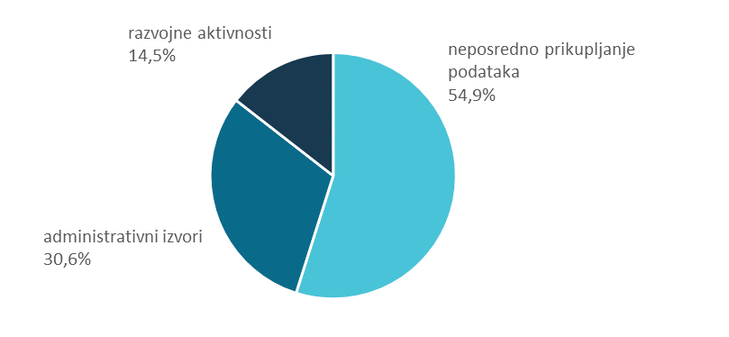
Kako je vidljivo iz grafikona, najveći broj statističkih aktivnosti temelji se na podacima koji su neposredno prikupljeni od izvještajnih jedinica (54,9%), dok je prikupljanje podataka putem administrativnih izvora zastupljeno s 30,6%. Udio razvojnih aktivnosti i opsežnih statističkih aktivnosti Hrvatskoga statističkog sustava iznosi 14,5%.

Prikazani udjeli načina prikupljanja podataka odražavaju raspoloživost podataka u Republici Hrvatskoj.

Državni zavod za statistiku, kao glavni nositelj, koordinator i diseminator sustava službene statistike Republike Hrvatske, redovito provodi najveći broj statističkih aktivnosti te je od ukupno 297 statističkih aktivnosti u 2023. proveo 248 aktivnosti, dok su ostali nositelji službene statistike proveli 51 aktivnost, uz napomenu: Državni zavod za statistiku i Ministarstvo financija nositelji su dvaju statističkih aktivnosti. U grafikonu su prikazani udjeli statističkih aktivnosti za oba nositelja.

UKUPAN BROJ STATISTIČKIH AKTIVNOSTI
U 2023. PREMA NOSITELJIMA SLUŽBENE STATISTIKE
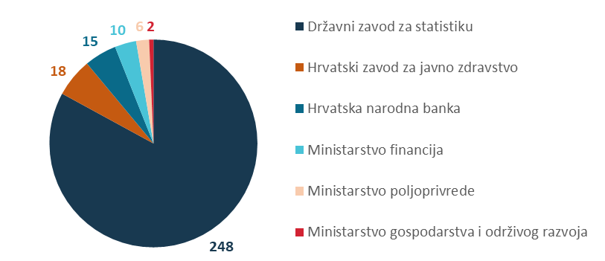
* Napomena: Državni zavod za statistiku i Ministarstvo financija nositelji su dvaju statističkih aktivnosti. U grafikonu su prikazani udjeli statističkih aktivnosti za oba nositelja.
U nastavku je dana usporedba zastupljenosti statističkih aktivnosti prema statističkim područjima i načinu prikupljanja podataka.

STATISTIČKE AKTIVNOSTI U 2023.
PREMA STATISTIČKIM PODRUČJIMA I NAČINU PRIKUPLJANJA PODATAKA
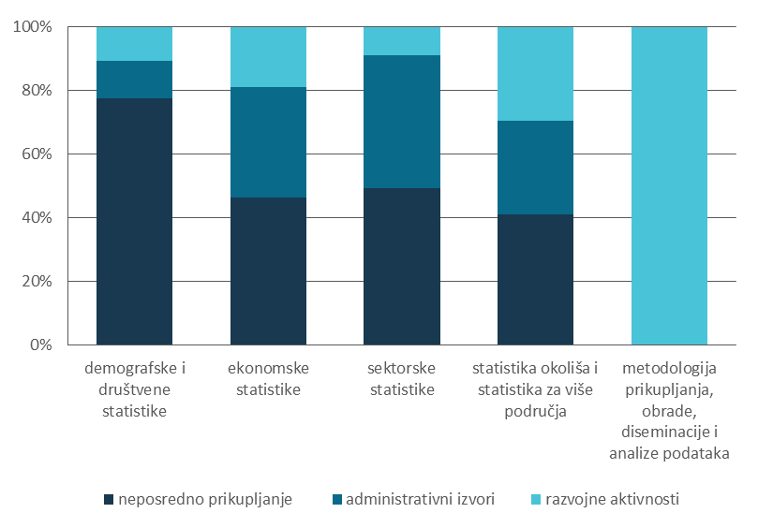

Statistički podaci objavljivali su se u skladu s Kalendarom objavljivanja statističkih podataka i Programom publiciranja te su dostavljeni u Eurostat prema definiranim rokovima.

Mediji za nacionalno objavljivanje podataka jesu internetske stranice Državnog zavoda za statistiku ꟷ Portal za diseminaciju i prikupljanje podataka te internetske stranice nositelja službene statistike.

Statistički podaci i statistička priopćenja iz djelokruga rada drugih nositelja službene statistike objavljuju se na sljedećim poveznicama:
- Podaci Hrvatske narodne banke se u okviru njezinih funkcija službene statistike Republike Hrvatske i EU-a objavljuju se na internetskim stranicama https://www.hnb.hr/statistika/statisticki-podaci i https://www.
hnb.hr/statistika/statisticka-priopcenja.
- Podaci Ministarstva financija objavljuju se na internetskim stranicama:
Registar neprofitnih organizacija (mfin.hr);
Financijsko izvještavanje u sustavu proračuna i Registar proračunskih i izvanproračunskih korisnika (drzavna-riznica.hr);
Ministarstvo financija Republike Hrvatske - Objave podataka po zahtjevima Direktive Vijeća 2011/85/EU (gov.hr)
- Službena statistika u djelokrugu Ministarstva gospodarstva i održivoga razvoja objavljuje se na internetskim stranicama:
https://www.haop.
hr/hr/tematska-podrucja/otpad-registri-oneciscavanja-i-ostali-sektorski-pritisci/gospodarenje-otpadom-0.
- Službena statistika u djelokrugu Ministarstva poljoprivrede objavljena je na internetskim stranicama:
Ribarstvo | Državni zavod za statistiku (dzs.hr)
- Za istraživanja iz područja zdravstva podaci su objavljeni u Hrvatskom zdravstveno-statističkom ljetopisu te u zasebnim tematskim publikacijama objavljenima na službenim internetskim stranicama Hrvatskog zavoda za javno zdravstvo:
Periodične publikacije | Hrvatski zavod za javno zdravstvo (hzjz.hr) (https://www.hzjz.hr/cat/periodicne-publikacije).

Izvještaji o kvaliteti prema statističkim područjima redovito se objavljuju na internetskim stranicama Državnog zavoda za statistiku i svojevrstan su certifikat kvalitete statističkih podataka.

Razvojne aktivnosti i unaprjeđenje kvalitete sustava službene statistike

Proizvodnja službene statistike suočava se s novim izazovima kako bi se ispunile potrebe korisnika. Promjene u društvu i gospodarstvu mijenjaju trendove, a time se mijenjaju i potrebe korisnika. Nastaju potrebe za novim statistikama i očekuje se dostupnost statističkih pokazatelja na detaljnijoj (lokalnoj) razini, uz istodobno skraćivanje rokova i lakšu dostupnost podataka.
U skladu s europskim zahtjevima i nacionalnim potrebama Hrvatski statistički sustav kontinuirano razvija i unaprjeđuje postojeće statističke proizvode te uvodi nove statističke aktivnosti, uzimajući u obzir ograničenja vezana za raspoloživost financijskih izvora osiguranih u državnom proračunu Republike Hrvatske.

Navedene potrebe prepoznate su i u Strategiji razvitka službene statistike, koja je odredila smjer daljnjeg unaprjeđenja jačanjem sustava službene statistike, što se postiže snažnijom koordinacijom, modernizacijom procesa (posebice sve većim korištenjem ditigalnih infrastruktura) i omogućivanjem pristupa novim izvorima podataka, što bi, između ostalog, rezultiralo proširenjem skupova objavljenih podataka, skraćivanjem rokova, novim skupovima podataka te povećanjem njihove dostupnosti, a sve na zadovoljstvo korisnika službene statistike.

Kako bi povećali kvalitetu i obuhvat statističkih proizvoda, nositelji službene statistike redovito surađuju s administrativnim izvorima podataka radi unaprjeđenja kvalitete metapodataka i proširenja njihova obuhvata. Također se kontinuirano analizira raspoloživost novih izvora podataka.

Vrlo su važne i aktivnosti izrade i uspostave novih registara u djelokrugu drugih tijela državne uprave (u daljnjem tekstu: TDU), čijom će se dostupnošću stvoriti dodatna podatkovna osnova za unaprjeđenje daljnje proizvodnje statističkih podataka. Predstavnici Državnog zavoda za statistiku stoga su uključeni u radne skupine kako bi pružili metodološku podršku te omogućili kompatibilnost i iskoristivost podataka za statističke svrhe.
Suradnja sa znanstvenom zajednicom prisutna je radi unaprjeđenja službene statistike i razvoja novih metoda, alata, infrastrukture i ljudskih potencijala. Državni zavod za statistiku uspostavio je sporazume o suradnji s Ekonomskim fakultetom Sveučilišta u Rijeci (od 2022.), Ekonomskim fakultetom Sveučilišta u Zagrebu (od 2023.) te Veleučilištem s pravom javnosti Baltazar Zaprešić
(od 2023.).

U sljedećem poglavlju, koje se odnosi na pregled izvršenja prema statističkim područjima, daje se detaljniji pregled izvršenih unaprjeđenja i razvojnih aktivnosti za pojedina statistička područja.

Aktivnosti u okviru Europskoga statističkog sustava i druge međunarodne aktivnosti

Predstavnici Hrvatskoga statističkog sustava pred europskim i međunarodnim tijelima nadležnima za statistiku redovito provode aktivnosti međunarodne suradnje i sudjeluju u europskim poslovima radi postizanja međunarodne usporedivosti statističkih podataka.

U 2023. većinu aktivnosti međunarodne suradnje čine europski poslovi koji ponajprije proizlaze iz sudjelovanja u ESS-u. U sklopu tih aktivnosti predstavnici Hrvatskoga statističkog sustava, a posebice Državnog zavoda za statistiku, sudjeluju u radu stručnih radnih tijela te upravljačkih i strateških odbora, od kojih se posebno ističe Odbor za europski statistički sustav ꟷ u daljnjem tekstu: ESSC) ustrojen radi stručnog vodstva ESS-a u vezi s razvojem, proizvodnjom i diseminacijom europske statistike. Također, kada se utvrdi poseban interes ESS-a u pitanjima izvan službene statistike, Državni zavod za statistiku sudjeluje u pripremi zajedničkih stajališta ESS-a.

Kontinuirano sudjelovanje predstavnika Hrvatskoga statističkog sustava u aktivnostima ESS-a vrlo je važno te se provodi na više razina, i to sudjelovanjem na sastancima čelnika NSU-ova, u radnim skupinama, na sastancima direktora pojedinih statističkih područja, u stručnim timovima, na sastancima na visokoj razini, konferencijama i panelima te u drugim povremenim aktivnostima.

Predstavnici Hrvatskoga statističkog sustava sudjelovali su u pripremi i sastancima ESSC-a koji su tijekom 2023. održani četiri puta (u veljači, travnju, svibnju i listopadu).

Predstavnici Hrvatskoga statističkog sustava sudjelovali su u pripremi i sastancima čelnika NSU-ova, koji su tijekom 2023. održani dva puta (u travnju i studenome).

Tijekom 2023. predstavnici Hrvatskoga statističkog sustava sudjelovali su u radu tridesetak stručnih timova ESS-a (ESS Task Force). Spomenuti stručni timovi, osnovani radirazvoja europske statistike, obuhvaćaju područja poslovnih, makroekonomskih, demografskih, društvenih, zdravstvenih i prostornih statistika te statističke klasifikacije, a bave se i metodološkim pitanjima.

Državni zavod za statistiku predstavnik je Vlade Republike Hrvatske u Radnoj skupini za statistiku Vijeća Europske unije te redovito sudjeluje u raspravama i konzultacijama vezanima za zakonodavne dokumente kojima se uređuje europska statistika. Sudjeluje i u radu Međuresorne radne skupine za europske poslove Ministarstva vanjskih i europskih poslova, izrađuje prijedloge stajališta za sektorska pitanja i aktivno prati prijedloge od interesa u nadležnosti drugih TDU-ova.

Državni zavod za statistiku sudjeluje i u radu Pododbora za statistiku gospodarskoga i financijskog odbora u okviru rada Vijeća EU-a.

Osim aktivnosti koje se provode u sklopu europske statistike, Državni zavod za statistiku sudjeluje u radu statističkih tijela Ujedinjenih naroda, primarno u vezi s razvojem službene statistike u skladu s rastućim potrebama korisnika i digitalnog društva. Na globalnoj razini sudjeluje u Statističkoj komisiji Ujedinjenih naroda, a na regionalnoj razini, u okviru Gospodarske komisije Ujedinjenih naroda za Europu, sudjeluje na Konferenciji europskih statističara.

Hrvatski statistički sustav i tijekom 2023. doprinosi pripremama za pristupanje Republike Hrvatske OECD-u intenzivnijom suradnjom Državnog zavoda za statistiku i Odbora za statistiku i statističku politiku OECD-a, a sudjeluje i u radnim skupinama koje djeluju u sklopu navedenog Odbora te na tematskim konferencijama u organizaciji OECD-a. Vezano za ocjenu Hrvatskoga statističkog sustava, u travnju je u održana tehnička misija (engl. Fact Finding Mission) Uprave za statistiku i podatke OECD-a u kojoj su sudjelovali predstavnici Državnog zavoda za statistiku i drugih nositelja službene statistike u Republici Hrvatskoj te ostali dionici. Predstavnici Državnog zavoda za statistiku, na poziv drugih TDU-ova, sudjeluju u postupcima pristupanja OECD-u iz različitih područja.

Državni zavod za statistiku kontinuirano razvija bilateralne odnose s NSU-ovima iz drugih država. Između ostaloga, predstavnici Državnog zavoda za statistiku sudjelovali su u tri studijska posjeta inozemstvu. Posjet statistici Nizozemske održan je na temu statistike zaštite okoliša, posjet statistici Slovenije bio je vezan za komunikaciju s korisnicima, a pri posjetu Agenciji za statistiku Bosne i Hercegovine predstavljena su iskustva provedbe trećega kruga stručne ocjene usklađenosti statističkog sustava Republike Hrvatske s KoP-om.

Stručna ocjena usklađenosti s načelima Kodeksa prakse europske statistike (Peer Review) 2021. − 2023.

Radi poboljšanja kvalitete i povjerenja u europsku statistiku ESS redovito, u višegodišnjoj periodici, provodi stručnu ocjenu usklađenosti s načelima KOP-a (Peer Review). Stručnom ocjenom obuhvaćena su statistička tijela ESS-a (Eurostat, NSU-ovi i statističke usluge odabranih drugih nacionalnih tijela (engl. Other national authority − ONA) koja razvijaju, proizvode i diseminiraju europsku statistiku. Na temelju preporuka stručnih ocjenitelja i mjera unaprjeđivanja slijedi razdoblje godišnjeg praćenja provedbe mjera osmišljenih za rješavanje preporuka dostavljenih u izvješćima o stručnoj ocjeni.

U okviru trećega kruga istorazinskog ocjenjivanja članica ESS-a ocjena statističkog sustava Republike Hrvatske zahtijevala je znatan angažman. Postupak je započeo u travnju 2022. popunjavanjem upitnika za samoprocjenu. U ožujku 2023. održan je posjet stručnog tima, finaliziran u listopadu 2023. objavljivanjem konačnog Izvješća o stručnoj ocjeni hrvatskog statističkog sustava 2023. na internetskim stranicama Državnog zavoda za statistiku i Eurostata. Do kraja 2023. Hrvatski statistički sustav izradio je mjere unaprjeđenja za provedbu preporuka te ih je predložio Eurostatu. U sljedećem razdoblju planira se provedba mjera unaprjeđenja i njihovo daljnje praćenje. Više informacija dostupno je na internetskim stranicama Državnog zavoda za statistiku, u području Stručna ocjena usklađenosti s Kodeksom prakse europske statistike 2021. – 2023. (gov.hr) i na Eurostatovim internetskim stranicama Current round (2021-2023) - Quality - Eurostat (europa.eu).

Resursi

Informatička infrastruktura

Dostupnost primjerenih resursa iznimno je važna za funkcioniranje sustava i njegovu očekivanu učinkovitost.

U Državnom zavodu za statistiku u tijeku je provedba niza razvojnih projekata radi daljnjeg unaprjeđenja i modernizacije sustava službene statistike. Tijekom 2023. ostvarena je i povećana učinkovitost informacijsko-komunikacijskih rješenja u sustavu prikupljanja, obrade i diseminacije službene statistike unaprjeđenjem petnaest postojećih i uvođenju sedam novih IT rješenja u sva statistička područja.

Financijska sredstva

Financijska sredstva za izvršavanje aktivnosti određenih Godišnjim provedbenim planom statističkih aktivnosti Republike Hrvatske 2023. godine osigurana su u državnom proračunu Republike Hrvatske i u proračunu Hrvatske narodne banke.

Provedba Plana iz nadležnosti Državnog zavoda za statistiku izvršavala se pravodobno i namjenski unutar financijskog plana Državnog zavoda za statistiku za 2023., programa ''Statističke usluge'', aktivnosti te tekućih i kapitalnih projekata s razrađenim proračunskim rashodima u skladu s propisanom programskom i ekonomskom klasifikacijom te izvorima financiranja.

Ukupno izvršena sredstva financijskog plana Državnog zavoda za statistiku u 2023. iznosila su 16.422.703,36 eura, što je 95,35% od ukupno planiranih 17.223.362,00 eura te za 5,67% više od rashoda izvršenih u 2022.

FINANCIJSKI PODACI O RASHODIMA DRŽAVNOG ZAVODA ZA STATISTIKU PREMA IZVORIMA FINANCIRANJA OD 2013. DO 2023.
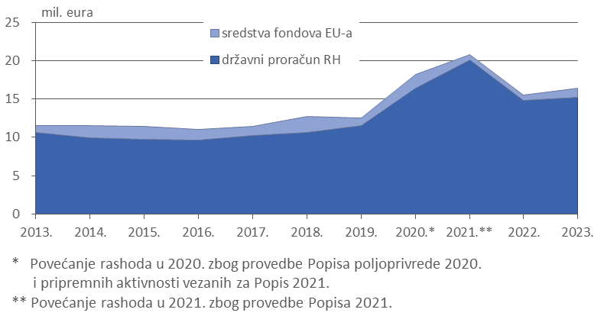
Rashodi financirani prihodima državnog proračuna Republike Hrvatske iz izvora financiranja Opći prihodi i primici i sredstva udjela za pomoći iznosili su ukupno 15.242.537,41 euro, što je za 2,75% više u odnosu na rashode izvršene u 2022. Rashodi financirani sredstvima fondova EU-a na izvorima financiranja Pomoći EU-a, Europski socijalni fond (ESF), Ostale refundacije iz pomoći EU-a i Fond solidarnosti EU-a iznosili su ukupno 1.165.063,42 eura, što je za 69,37% više u odnosu na rashode izvršene u 2022.
Radi racionalnijeg upravljanja resursima u 2023. intenzivno se radilo na uvođenju Sustava procjenjivanja troškova statističkih procesa i proizvoda (projekt sufinanciran sredstvima EU-a), a od 2024. započinje njegova primjena u Državnom zavodu za statistiku kako bi se dobio jasan uvid u troškove statističkih proizvoda i procesa. Sustav će služiti i kao osnovni alat u upravljanju procesima Državnog zavoda za statistiku za donošenje odluka vezanih za proizvodnju službene statistike, ali i u radu ostalih pratećih službi.
Eurostatove darovnice
Eurostatova podrška u obliku darovnica vrlo je važan doprinos u daljnjem razvoju službene statistike. Darovnice su financijska i metodološka potpora NSU-ovima kako bi se omogućila provedba zajedničkih strateških ciljeva europske službene statistike. Darovnice se financiraju na temelju Provedbene odluke Komisije o financiranju Programa jedinstvenog tržišta − programa za proizvodnju i diseminaciju visokokvalitetne europske statistike i programa rada za svaku proračunsku godinu.

Tijekom 2023. u Državnom zavodu za statistiku provodilo se 28 projekata EU-a u ukupnoj vrijednosti od 3.174.034,55 eura. Izvršeno je jedanaest projekata u ukupnoj vrijednosti od 1.428.298,76 eura. Od preostalih 17 projekata koji su se provodili tijekom 2023., jedanaest projekata nastavlja se provoditi do kraja 2024., a šest projekata provodit će se do kraja 2025. Više informacija dostupno je na internetskim stranicama Državnog zavoda za statistiku, u području Projekti financirani sredstvima Europske unije (gov.hr), u kojem je dan pregled svih provedenih projekata i onih koji su u tijeku provedbe.

Ljudski potencijali

Državni zavod za statistiku organizacijski je ustrojen tako da poslove iz svojeg djelokruga obavlja u Središnjem uredu u Zagrebu te u četiri područne službe za statistiku izvan Središnjeg ureda u Zagrebu.
Unutarnje ustrojstvene jedinice u Središnjem uredu u Zagrebu podijeljene su na Kabinet glavnog ravnatelja, devet sektora, 38 službi, 37 odjela te četiri samostalne službe. U četiri područne službe za statistiku, sa sjedištima u Varaždinu, Osijeku, Rijeci i Splitu, ustrojeno je ukupno devet ispostava i 15 samostalnih izvršitelja, izvan njihova sjedišta.

U Državnom zavodu za statistiku ukupno je zaposleno 480 službenika i namještenika. U nastavku je dan pregled zaposlenih prema organizacijskom ustrojstvu prema stanju na dan 31. prosinca 2023.

Tablica 1. Pregled broja zaposlenih u Državnom zavodu za statistiku u 2023.
(stanje na dan 31. prosinca 2023.)
Naziv ustrojstvene  jedinice | Stvarni broj izvršitelja |  |  |  | Ukupno
Naziv ustrojstvene  jedinice | KV, PKV, NSS | SSS | VŠS | VSS | Ukupno
Središnji ured u Zagrebu | 3 | 85 | 28 | 274 | 390
Područna služba za statistiku u Varaždinu | 0 | 13 | 5 | 9 | 27
Područna služba za statistiku u Osijeku | 0 | 3 | 6 | 11 | 20
Područna služba za statistiku u Rijeci | 1 | 8 | 1 | 11 | 21
Područna služba za statistiku u Splitu | 0 | 12 | 4 | 6 | 22
Ukupno | 4 | 121 | 44 | 311 | 480

Od ukupno 480 zaposlenih u 2023., udio žena jest 75% (359 žena), a muškaraca 25% (121 muškarac).
Prosječan broj dana izobrazbe po službeniku u Državnom zavodu za statistiku godišnje iznosi 2,5 dana, dok udio službenika koji su završili barem jedan program izobrazbe na godinu iznosi 26,2%.
Hrvatska narodna banka ima zasebno ustrojenu unutarnju jedinicu – Sektor statistike, koji obnaša ulogu nositelja službene statistike Republike Hrvatske. Sektor statistike sastoji se od tri direkcije i pet odjela.

U Sektoru statistike Hrvatske narodne banke zaposlena su ukupno 52 službenika, a od toga je 36 žena (69%) i 16 muškaraca (31%). Promatrano prema razini stručne spreme, visoku stručnu spremu (razine VII./1 – VIII.) ima 92% službenika.

Tablica 2. Pregled broja zaposlenih u Sektoru statistike Hrvatske narodne banke u 2023. prema razini stručne spreme, stanje na dan 31. prosinca 2023.
Sektor statistike | Razina stručne spreme |  |  |  |  |  |  | Ukupno
Sektor statistike | IV. | VI./1 | VII./1 |  | VII./2 | VII./2a | VIII. | Ukupno
Sektor statistike | SSS | VŠS | VSS | VSS + univ. spec. | mr. | mr. sc. | dr. sc. | Ukupno
Broj zaposlenika | 2 | 2 | 29 | 4 | 2 | 12 | 1 | 52

Organizacijska jedinica koja provodi poslove nositelja izrade statistike otpada unutar Ministarstva gospodarstva i održivog razvoja jest Služba za otpad i sektorske pritiske unutar Zavoda za zaštitu okoliša i prirode, koja, osim poslova vezanih za statistiku otpada, obavlja i poslove prikupljanja podataka te izvješćivanja o ostalim temama iz područja zaštite okoliša.

Također je, u skladu s Pravilnikom o registru onečišćavanja okoliša („Narodne novine“, broj 3/22.), za osiguranje, kontrolu kvalitete i verifikaciju prijavljenih godišnjih podatka o otpadu u Registar onečišćavanja okoliša nadležno i 21 upravno tijelo županije i Grada Zagreba koje, prema nadležnostima uređenim Zakonom o zaštiti okoliša („Narodne novine“, br. 80/13., 153/13., 78/15., 12/18. i 118/18.), obavlja poslove u području zaštite okoliša. Zaposlenici u nadležnim upravnim tijelima županija, osim spomenute provjere podataka o otpadu, obavljaju i druge poslove iz svoje nadležnosti u području zaštite okoliša.
U Službi za otpad i sektorske pritiske na poslovima izrade statistika otpada u 2023. bilo je zaposleno deset službenika, dok je u nadležnim upravnim tijelima županija bio zaposlen 21 službenik.

Ministarstvo poljoprivrede nadležno je za proizvodnju statistike ribarstva te knjigovodstvene račune poljoprivrede.

Navedena statistika proizvodi se u okviru dviju uprava: Uprave ribarstva ꟷ Sektora za tržište, informacijski sustav u ribarstvu i upravljanje akvakulturom te Uprave za poljoprivrednu politiku, EU i međunarodnu suradnju - Sektora za poljoprivrednu politiku, Službe za poljoprivredno-informacijske sustave, Odjela za Sustav poljoprivrednih knjigovodstvenih podataka (FADN).

Hrvatski zavod za javno zdravstvo nositelj je statističkih istraživanja iz područja zdravstva za svrhu praćenja i ocjene zdravstvenog stanja stanovništva te organizacije i rada zdravstvenih djelatnosti. Statističke aktivnosti provode se na razini više službi, a Služba za javno zdravstvo koordinira provedbu predmetnih poslova. Tijekom 2023. na poslovima službene statistike s različitim je udjelima u radnom vremenu ukupno radilo 125 zaposlenika. Od toga je udio žena bio 77% (96 žena), a muškaraca 23% (29 muškaraca).

IZVJEŠĆE O IZVRŠENJU GODIŠNJEGA PROVEDBENOG PLANA STATISTIČKIH AKTIVNOSTI REPUBLIKE HRVATSKE 2023. GODINE PREMA STATISTIČKIM PODRUČJIMA

I. DEMOGRAFSKE I DRUŠTVENE STATISTIKE

Demografske i društvene statistike obuhvaćaju statistiku stanovništva, tržišta rada i troška rada, obrazovanja i osposobljavanja, zdravstva, dohotka i potrošnje, socijalne zaštite, kriminala i kaznenog pravosuđa te kulture.

Provedene su sve planirane statističke aktivnosti demografskih i društvenih statistika.

Državni zavod za statistiku proveo je sve planirane aktivnosti u području demografskih i društvenih statistika.

U području statistike stanovništva provedena su istraživanja vitalne statistike, odnosno redovita statistička istraživanja o rođenima, umrlima te o sklopljenim i razvedenim brakovima. Napravljena je izrada apsolutnih i relativnih demografskih pokazatelja. Također su provedena redovita statistička istraživanja o vanjskim i unutarnjim migracijama stanovništva te je izračunana procjena stanovništva.

Tijekom 2023. sukcesivno su objavljivani sljedeći podaci Popisa 2021.:
- stanovništvo u najvećim gradovima, općinama i naseljima
- gradovi, općine i naselja prema broju stanovnika
- županije prema broju stanovnika i površini te broj gradova, općina i naselja
- podaci iz prethodnih popisa (prosječna starost stanovništva, indeks starenja, koeficijent starosti, narodnost, vjera, materinski jezik)
- najčešća imena i prezimena
- privatna kućanstva prema broju članova po gradovima/općinama
- institucionalna kućanstva prema broju članova po županijama
- stanovništvo prema pohađanju škole i spolu po gradovima/općinama
- stanovništvo u dobi od 15 i više godina prema najvišoj završenoj školi, starosti i spolu po gradovima/općinama
- stanovništvo u dobi od 15 i više godina prema zakonskome bračnom stanju, starosti i spolu po gradovima/općinama
- žene u dobi od 15 i više godina prema starosti i broju živorođene djece po gradovima/općinama
- stanovništvo u dobi od 15 i više godina prema vrsti zajednice u kojoj osoba živi, starosti i spolu po županijama
- stanovništvo u dobi od 15 i više godina prema zakonskome bračnom stanju, vrsti zajednice u kojoj osoba živi i spolu po županijama
- stanovništvo u samačkim kućanstvima prema starosti, spolu i zakonskome bračnom stanju po županijama
- stanovništvo prema starosti, spolu, tipu kućanstva i statusu u obitelji po županijama
- stanovništvo u dobi od 15 i više godina prema vrsti zajednice u kojoj osoba živi, starosti i spolu, Republika Hrvatska
- privatna kućanstva prema tipu i broju članova po gradovima/općinama
- obitelji prema tipu i broju članova po gradovima/općinama
- obitelji s djecom prema tipu obitelji i broju djece prema starosti po županijama.

Provedena su dva nova istraživanja: Anketa o raspolaganju vremenom i Anketa o sigurnosti. Podaci će biti objavljeni tijekom 2024.

Istraživanje Anketa o radnoj snazi (ARS) u 2023. provedeno je u skladu s planom. Sve tromjesečne baze mikropodataka, kao i godišnja baza, bile su isporučene Eurostatu u zadanim rokovima.

Istraživanje Anketa o dohotku stanovništva 2023. (u daljnjem tekstu: ADS), kao obvezatno istraživanje prema Uredbi 2019/1700 Europskog parlamenta i Vijeća od 10. listopada 2019. o uspostavi zajedničkog okvira za europske statistike o osobama i kućanstvima koje se temelje na podacima o pojedincima prikupljenima na uzorcima, izmjeni uredaba (EZ) br. 808/2004, (EZ) br. 452/2008 i (EZ) br. 1338/2008 Europskog parlamenta i Vijeća, te stavljanju izvan snage Uredbe (EZ) br. 1177/2003 Europskog parlamenta i Vijeća i Uredbe Vijeća (EZ) br. 577/98, provedeno je od ožujka do lipnja, sa stopom odgovora od 73,9%.

U siječnju 2023. završena je provedba istraživanja Anketa o potrošnji kućanstava 2022. (APK).

Informacije o aktivnostima unaprjeđenja tijekom 2023.

Za izbor uzorka novih panela za Anketu o radnoj snazi 2023 te za Anketu o dohotku 2023. primijenjen je okvir iz Popisa 2021. i tomu su prilagođene aplikacije na terenu (podaci o osobama u kućanstvu preuzeti su iz Popisa 2021.).

Kao rezultat primjene novih procjena, podaci Ankete o radnoj snazi od prvog tromjesečja 2023. i nadalje procijenjeni su prema rezultatima Popisa 2021., dok su podaci objavljeni za prethodna razdoblja procijenjeni na temelju Popisa 2011. Time je nastao prekid u vremenskoj seriji podataka, stoga podaci za prvo tromjesečje 2023. i nadalje nisu usporedivi s podacima za prethodna tromjesečja. Kako bi se osigurala konzistentnost i usporedivost podataka za prvo tromjesečje 2023. i nadalje s već objavljenim podacima za prethodne godine, u 2024. će biti izvršena revizija podataka, čime će podaci za prethodne godine metodom kalibracije biti usklađeni s rezultatima Popisa 2021.

U Anketi o dohotku stanovništva u 2023. nastavilo se s novim konceptom računsko-logičkih provjera i promjenama u obradi, s naglaskom na korištenje administrativnih izvora (baze podataka MUP-a, HZMO-a i MRSOSP-a) kako bi se ubrzao proces obrade.

Prema rezultatima analiza i testiranja u 2022., u obradi podataka Ankete o dohotku 2023. primijenili su se podaci iz obrasca JOPPD.
U okviru Ankete o radnoj snazi započelo je testiranje preuzimanja podataka iz obrasca JOPPD za bruto iznos plaće (varijabla INCGROSS) koji je Državni zavod za statistiku dužan dostaviti Eurostatu i čije bi preuzimanje znatno rasteretilo anketni upitnik i ispitanike.

Uspješno su provedene izobrazbe anketara i kontrolora preko aplikacije Teams (za ARS i ADS).

Tijekom 2023. unaprijeđeno je praćenje područja kulture.

Započele su razvojne aktivnosti u okviru radne skupine EU-a (engl. Culture Statistics Framework Task Force) i mapiranje sektora kulture. Nastavit će se suradnja s Ministarstvom kulture i medija na unaprjeđenju metoda prikupljanja novih podataka u području kulture korištenjem administrativne baze podataka.

Tijekom 2023. prikupljeni su podaci za dva istraživanja statistike informacijskog društva, u skladu s propisanim provedbenim mjerama EU-a, te je unaprijeđen i razvijen softver za prikupljanje podataka o statistikama informacijskog društva u okviru darovnica EU-a.

Aktivnosti na projektima

Provedene su i uspješno završene sve aktivnosti projekta EG21 ILC za 2022., a rezultati su opisani na internetskim stranicama Državnog zavoda za statistiku https://dzs.gov.hr/UserDocsImages/dokumenti/Dokumenti/Zavr%C5%A1eni%20projekti%20financirani%20iz%20EU.pdf.

Uspješno je prijavljen novi projekt EG22 SILC, koji će obuhvatiti sve aktivnosti ADS-a 2024. te dio aktivnosti ADS-a 2025., s naglaskom na uvođenje novih modula u upitnik za ADS 2024. i ADS 2025. te uvođenje novih administrativnih podataka u ADS i općenita poboljšanja cjelokupnog istraživanja.

Provedene su i uspješno završene sve aktivnosti projekta EG21 LFS SURVEY u okviru kojega je proveden Modul 2022. „Stručne vještine“; rezultati se nalaze na internetskim stranicama Državnog zavoda za statistiku
https://dzs.gov.hr/UserDocsImages/dokumenti/Dokumenti/Zavr%C5%A1eni%20projekti%20financirani%20iz%20EU.pdf.

U okviru EU-ove darovnice EG22 LFS-LMB, čije je trajanje predviđeno do svibnja 2024., odvijalo se prikupljanje podataka za Modul 2023. „Sudjelovanje u mirovinskom sustavu i na tržištu rada“.

U rujnu 2023. započeo je rad na projektu EG23 LFS za Modul 2024. „Mladi na tržištu rada“, čiji je planirani rok za završetak svibanj 2025.

Doprinos ostvarenju ciljeva javnih politika

- Socijalne politike: Predstavnici Državnog zavoda za statistiku sudjelovali su doprinosom kao članovi nacionalne Radne skupine za izradu i praćenje Nacionalnog plana borbe protiv siromaštva i socijalne isključenosti za razdoblje 2021. – 2027.

- Kulturne politike: Predstavnici Državnog zavoda za statistiku sudjeluju u izradi Nacionalnog plana razvoja kulture i medija za razdoblje 2023. – 2027., koji je usklađen s Nacionalnom razvojnom strategijom Republike Hrvatske do 2030. te na izradi pripadajućeg Akcijskog plana razvoja kulture i medija za razdoblje 2023. ꟷ 2024. Suradnja se odnosi na definiranje pokazatelja za praćenje postizanja zadanih ciljeva te na provedbu mjera i pokazatelja kojima će se nacionalni strateški okvir kvalitetno pratiti i uspoređivati s međunarodnim inicijativama na području kulture.
- Središnji registar stanovništva: Predstavnici Državnog zavoda za statistiku aktivno sudjeluju u radu Radne skupine za izradu i uspostavu Registra stanovništva, obitelji i kućanstava (nositelj: Ministarstvo financija, Porezna uprava). Njegova uspostava prijeko je potrebna za daljnju proizvodnju službenih statističkih podataka o stanovništvu. Naime, u tijeku je donošenje nove Uredbe Europskog parlamenta i Vijeća o europskoj statistici o stanovništvu i stanovima koja će zamijeniti trenutačni pravni okvir, a prema kojoj će nakon 2025. države članice EU-a morati Eurostatu dostavljati popisne podatke u godišnjoj periodici, što zahtijeva odgovarajući administrativni izvor za proizvodnju službenih popisnih statističkih podataka.

Cilj nove uredbe Europske statistike stanovništva (ESOP) jest osigurati dugoročnu i sveobuhvatnu pravnu osnovu za europsku statistiku stanovništva koja će omogućiti fleksibilna i postupna poboljšanja statistike kako bi se ispunile potrebe korisnika i iskoristile mogućnosti koje pruža rastuća upotreba administrativnih izvora podataka i korištenje novih metoda, čime bi se na odgovarajući način riješila pitanja mjerenja i kvalitete statistike stanovništva.

Zbog svega navedenoga nužno je da Republika Hrvatska žurno uspostavi tri ključna administrativna registra: Administrativni registar zgrada i stanova, Administrativni registar kućanstava i Administrativni registar stanovništva. Navedeni registri trebaju imati pravnu osnovu. Također, bitno je da se pri kreiranju administrativnih registara primjenjuju međunarodni šifrarnici i klasifikacije.

Administrativni registar stanovništva preduvjet je za uspostavu i održavanje Statističkog registra stanovništva na temelju kojeg bi se provodio popis stanovništva, kućanstava i stanova te ostala statistička istraživanja o stanovništvu.

Administrativni registar stanovništva treba sadržavati osnovne podatke o stanovnicima (ime, prezime, osobni identifikacijski broj, spol, datum rođenja, mjesto rođenja, prebivalište, bračni status, stupanj obrazovanja, OIB majke, OIB oca, OIB bračnog partnera i OIB djeteta, identifikatori za povezivanje s administrativnim bazama podataka koje se koriste u tijelima javne uprave te podaci o životnim događajima, promjenama, ispravcima ili dopunama).

Nadalje, za osiguranje kvalitete podataka treba omogućiti automatsko provođenje promjena u Registru stanovništva, obitelji i kućanstava.

Isto tako, potrebni su i drugi administrativni izvori na temelju kojih će se ažurirati ostali podaci o stanovnicima (obrazovanje, zanimanje, zaposlenje i dr.).

Svi ti registri trebaju biti povezani u jedinstveni sustav u kojemu će se primjenjivati jedinstveni identifikatori, klasifikacije i šifrarnici, pri čemu treba posebno istaknuti zajedničko korištenje šifrarnika Registra prostornih jedinica Državne geodetske uprave, ažuriranog do razine ulice i kućnog broja te dopunjenog podacima o zgradama i stanovima.

Prije uspostave Administrativnog registra stanovništva treba biti uspostavljen Administrativni registar zgrada i stanova jer se svaka osoba treba smjestiti u određenu stambenu jedinicu.

U području statistike tržišta rada tijekom 2023. nastavljena je redovita i kontinuirana suradnja u modernizaciji istraživanja preuzimanjem podataka o zaposlenosti i plaćama iz administrativnih izvora s Ministarstvom financija ꟷ Poreznom upravom i Hrvatskim zavodom za mirovinsko osiguranje. Podaci se objavljuju na mjesečnoj razini u Priopćenjima „Zaposlenost prema područjima djelatnosti i spolu – pregled po županijama“, „Prosječne mjesečne neto i bruto plaće zaposlenih po županijama“ i „Prosječne mjesečne neto i bruto plaće zaposlenih prema spolu“. Uz navedena Priopćenja detaljniji podaci koji uključuju i raspodjelu prema NKD-u 2007. objavljuju se u Statistici u nizu te je prikazano dvojno iskazivanje svih podataka o plaćama i u kunama i u eurima.

MEDIJALNA NETO PLAĆA
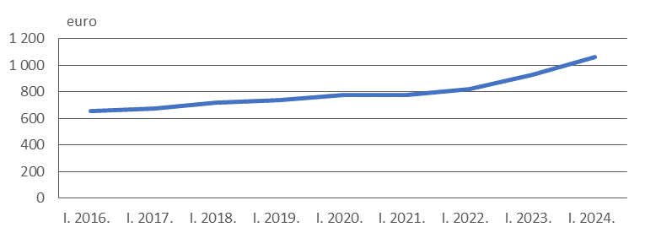

Tijekom 2023. uvedena su unaprjeđenja i modernizacija statistike tržišta rada u skladu s Eurostatovim preporukama. Kako bi se omogućilo rasterećenje poslodavaca te korisnicima omogućili podaci o plaćama i zaposlenima prema stupnju stručne spreme te podaci o zaposlenosti prema vrsti radnog odnosa, provodi se povezivanje baze podataka Porezne uprave (obrazac JOPPD) s bazom podataka Hrvatskog zavoda za mirovinsko osiguranje.

Završena je Anketa o trošku rada prema uredbama EU-a koja se prvi put provodila putem elektroničkog upitnika. U skladu s tim napravljen je preračun indeksa troška rada na novu baznu godinu 2020.

U 2023. provodile su se pripreme za provedbu Istraživanja o strukturi zarada prema uredbama EU-a koje će se u 2024. prvi put u cijelosti provoditi putem elektroničkog upitnika.

Hrvatski zavod za javno zdravstvo nadležan je za razvoj, proizvodnju i diseminaciju statistike iz područja zdravstva i nositelj je 18 statističkih aktivnosti. U području statistike javnog zdravstva provedena su istraživanja o ljudskim i materijalnim resursima, radu, utvrđenim bolestima i stanjima u primarnoj zdravstvenoj zaštiti, stacionarnim zdravstvenim ustanovama, porodima, pobačajima i radu ordinacija specijalističko-konzilijarne djelatnosti te javnozdravstvena statistika o umrlima. Također su provedena redovita statistička istraživanja iz područja zdravstva i sigurnosti na radu (statistika o ozljedama na radu i profesionalnim bolestima) te istraživanja iz područja statistike zdravstva koja uključuje istraživanja iz područja zarazne i nezarazne epidemiologije, mikrobiologije, zdravstvene ekologije te statistiku zdravstvenih potreba starijih osoba.

Hrvatski zavod za javno zdravstvo vodi i državne javnozdravstvene registre. Tijekom 2023. izrađeni su i objavljeni pokazatelji Registra osoba liječenih zbog zlouporabe psihoaktivnih droga, Registra za rak, Hrvatskog registra o osobama s invaliditetom, Registra za psihoze, Registra samoubojstava te Registra osoba sa šećernom bolešću.

U 2023. nastavilo se s radom na unaprjeđenju prikupljanja podataka te je u istraživanje Statistika o raku s Registrom za rak uključen i Hrvatski zavod za zdravstveno osiguranje kao jedan od izvora podataka, što je u skladu s razvojnim ciljem navedenim u Programu statističkih aktivnosti Republike Hrvatske 2021. ꟷ 2027.

Za istraživanja iz područja zdravstva podaci su objavljeni u Hrvatskom zdravstveno-statističkom ljetopisu te u zasebnim tematskim publikacijama objavljenima na službenim stranicama Hrvatskog zavoda za javno zdravstvo: Periodične publikacije | Hrvatski zavod za javno zdravstvo (hzjz.hr) (https://www.hzjz.hr/cat/periodicne-publikacije).

Hrvatski zavod za javno zdravstvo nastavlja suradnju s ustanovama koje su izvor podataka za službenu statistiku zdravstva te sudjeluje u više radnih skupina kojima je cilj unaprijediti kvalitetu i obuhvat podataka. Također je u 2023. nastavio s aktivnostima oko uvođenja novih izvora podataka koji bi unaprijedio kvalitetu i obuhvat podataka te smanjio opterećenje zaposlenika radi racionalizacije resursa.

U vezi s uspostavom Administrativnog registra stanovništva, Hrvatski zavod za javno zdravstvo prepoznat je kao izvor podataka za navedeni Registar, ali isto tako i kao korisnik podataka iz Registra, što će omogućiti detaljnije analize, posljedično, unaprijediti statistiku zdravstva.

Predstavnici Hrvatskog zavoda za javno zdravstvo na međunarodnoj razini redovito sudjeluju u radu radnih skupina ESS-a iz područja zdravstva (Technical Group on Health Care Expenditure statistics, Technical Group Healthcare Non-Expenditure, Public Health Working Group te Taskforce on Occupational Diseases Statistics).

Hrvatski zavod za javno zdravstvo sudjelovao je tijekom 2023. u pripremama za pristupanje Republike Hrvatske OECD-u, a u sklopu kojeg su se ocjenjivali dostupnost i kvaliteta statistike zdravstva.

II. EKONOMSKE STATISTIKE

Ekonomske statistike obuhvaćaju područja makroekonomskih statistika, postupak prekomjernog deficita i statistiku javnih financija – statistiku financija, poslovne statistike, međunarodnu razmjenu i platnu bilancu.

Provedene su sve planirane statističke aktivnosti ekonomskih statistika.

Uspješno su provedene sve aktivnosti Državnog zavoda za statistiku iz područja makroekonomskih statistika.

U rujnu 2023. provedena je revizija strukture tromjesečnih podataka radi unaprjeđenja kvalitete izračuna bruto domaćeg proizvoda u Hrvatskoj. Cilj revizije bio je uskladiti tromjesečnu strukturu BDP-a prema proizvodnoj i rashodnoj metodi proširenjem obuhvata, osobito u kontekstu privatnog smještaja i turističkih pokazatelja, s obzirom na to da je turizam imao znatan utjecaj na hrvatsko gospodarstvo, posebice u trećem tromjesečju 2023.

Provedeno je unaprjeđenje metodologije za obračun stalnih cijena godišnjega i tromjesečnog obračuna BDP-a uvođenjem pokazatelja na detaljnijoj razini.

U 2023. napravljena je revidirana vremenska serija podataka godišnjih sektorskih nefinancijskih računa u skladu sa svim ostalim kategorijama nacionalnih računa te u skladu s metodologijom Europskog sustava nacionalnih i regionalnih računa (ESA 2010). Revizijom je obuhvaćena godišnja serija sektorskih nefinancijskih računa od 1995. do 2022.

U skladu s tim, tijekom 2023. revidirana je vremenska serija podataka tromjesečnih sektorskih nefinancijskih računa za razdoblje od prvog tromjesečja 1999. do drugog tromjesečja 2023. Na internetskim stranicama Državnog zavoda za statistiku objavljeno je godišnje Priopćenje sektorskih nefinancijskih računa te se vremenskoj seriji za razdoblje od 2000. do 2022. može pristupiti putem PC-Axis baze podataka.

Istodobno je nastavljen intenzivan rad na provedbi metodološkog okvira ESA 2010 te se kontinuirano radilo i na unaprjeđenju metodologije i na razvitku metoda obračuna te na unaprjeđenju postojećih statističkih pokazatelja. Intenzivno se radilo i na reviziji te na izradi veznih tablica između Godišnjega financijskog izvještaja poduzetnika, Godišnjega financijskog izvještaja neprofitnih institucija, Godišnjega financijskog izvještaja banaka i kreditnih institucija, osiguravajućih društava, leasing kompanija, kreditnih unija, investicijskih društava, društava za upravljanje investicijskim fondovima, zatvorenih investicijskih fondova za nekretnine i s javnom ponudom, faktoring kompanija, podataka platne bilance Hrvatske narodne banke te ESA-ova okvira za izradu tromjesečnih i godišnjih nefinancijskih sektorskih računa. Uvedena su i svojevrsna poboljšanja obračunskog procesa i određenih kategorija uz skraćivanje rokova ulaznih podataka te povećanu popunjenost transmisijskih tablica. Tijekom 2023. nastavio se rad na rješavanju GNI rezervacija koje su u potpunosti riješene te na rješavanju novih akcijskih točaka. Nastavljeno je uključivanje u nove radne skupine unutar Eurostata i OECD-a te prisustvovanje njihovim sastancima i intenzivniji rad u njima.

Procijenjena mirovinska prava redovito se kompiliraju i šalju u Eurostat svake tri godine. U 2023. napravljen je obračun za 2021., a krajem 2023. napravljena je transmisija u Eurostat. U veljači 2024. objavljeno je Priopćenje na internetskim stranicama Državnog zavoda za statistiku.

Redovito su se kompilirali tromjesečni sektorski nefinancijski računi i slali na rok T + 85 dana jer su novi transmisijski rokovi određeni zbog ulaska Hrvatske u europodručje. Nastavljen je uobičajen posao na kompilaciji bruto investicija u fiksni kapital te regionalnih investicija koje su poslane u Eurostat za razdoblje od 2000. do 2021.
Sljedeći grafikon prikazuje kretanje glavnih makroekonomskih agregata u petogodišnjem razdoblju po sektorima u postocima.

UDIO SEKTORA U GLAVNIM AGREGATIMA, PROSJEK 2010. –2022.
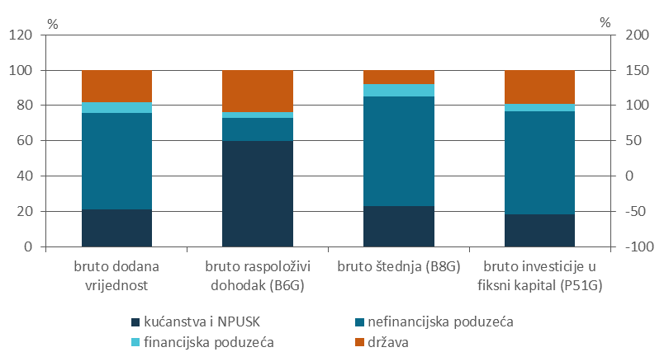

U 2023. napravljena su daljnja metodološka unaprjeđenja iz područja sive ekonomije – postavljeni su i ažurirani predlošci te su istraženi i analizirani dodatni izvori i koncepti. Završen je projekt EG17 ESA 2010 u vezi s tablicama SUT s naglaskom na bilanciranje i izračune agregata u stalnim cijenama za godine 2015. ꟷ 2019. Rješavale su se obveze prema Eurostatu vezane za izračun izdataka i investicija u istraživanje i razvoj te učinke globalizacije. Unaprjeđivala se metodologija procjene tromjesečnih bruto investicija u fiksni kapital prema ESA-i 2010 i po klasifikaciji AN.F6 (ali izračun je na nižoj razini detalja glede vrste imovine). I nadalje se radilo na poboljšanju godišnje kompilacije bruto investicija za netržišne sektore i izračuna potrošnje fiksnoga kapitala, bruto i neto akumulacije kapitala te bilance stanja na temelju postavljenoga matematičkog modela koji se temelji na metodi stalne inventorizacije. Neto akumulacija kapitala sada je jednaka bilanci stanja, kao što je to zahtijevao Eurostat. Napravljena je preliminarna procjena dragocjenosti kao dio imovine koje su nedostajale u prethodnoj transmisiji podataka prema Eurostatu, što dovodi do povećanja ispunjenosti transmisijskog programa ESA 2010. Preporuke TF-FIXCAP-a (radne skupine za kompilaciju izračuna dugotrajne imovine) bit će potrebno implementirati u predstojeću benchmark reviziju. Redovito su se kompilirale i slale u Eurostat brze procjene zaposlenosti u nacionalnim računima na rokove T + 30 i T + 45. Regionalni računi kućanstava (računi dohotka) kompilirani su i poslani u Eurostat, i to za razdoblje 2000. − 2021. U Eurostat se šalju transmisijske tablice u eurima; riječ je o tablicama bruto investicija (tokovi odnosno transakcije), akumulacija kapitala (bruto i neto), bilance imovine, regionalnim računima kućanstava i tablicama ponude i uporabe te input-output tablicama. Riješene su rezervacije u vezi s potrošnjom fiksnoga kapitala za sektor države i vojnu opremu, što je omogućilo podizanje i drugih povezanih rezervacija. Riješena je i rezervacija u vezi s istraživanjem i razvojem te se radilo na rješavanju rezervacija iz područja sive ekonomije i obuhvata te poreznih prijevara zbog „nedostajućeg trgovca“. Ažurirane su tablice ponude i uporabe od 2011. do 2018. te radni predlošci. Na Eurostatov poziv održana je prezentacija u vezi s novim metodološkim spoznajama o izračunu akumulacije kapitala i potrošnji dugotrajne imovine.

U području nefinancijskih računa sektora opće države nastavila se redovita kompilacija svih podataka i tablica (u skladu s transmisijskim programom ESA 2010) uz kontinuirano unaprjeđenje metodologije i izvođenja obračuna u vezi s godišnjom i tromjesečnom statistikom javnih financija te izradom Izvješća o prekomjernome proračunskome manjku i razini duga opće države sa svim pratećim tablicama i upitnicima.

Postignut je velik napredak u kvaliteti tromjesečnih i godišnjih poreznih prihoda te računa države u cjelini uvođenjem dodatnog izvještavanja za obuhvat i pravilnu klasifikaciju parafiskalnih davanja s naglaskom na poboljšanje obuhvata dodatnih dobrovoljnih podataka koji se šalju u okviru transmisijske tablice ESA T0200 te poboljšanje kvalitete izračuna tekućih i kapitalnih transfera po podsektorima opće države.
Bilateralnim diskusijama i dijaloškim posjetima u okviru procedura GNI i EDP ostvarena je višestruka validacija kvalitete brojnih obračunskih područja statistike javnih financija među kojima je i izračun finalne potrošnje države.

Podignuta je razina kvalitete tromjesečnih i godišnjih računa države i svih vezanih obračuna rješavanjem brojnih akcijskih točaka GNI i EDP.

Nastavio se rad i na kontinuiranoj pripremi opsežnih dodatnih podataka i izračuna računa države po raznim varijablama za potrebe ostalih stručnih službi i drugih institucija koje nisu predviđene regularnim transmisijskim programom, što uključuje i unaprjeđenje poslovnih procesa zbog skraćivanja rokova dostave ESA T + 25 i dodatnih podataka vezanim službama zbog skraćenih rokova nakon ulaska u eurozonu.

Intenzivno se radilo i na smanjenju statističkih diskrepancija tromjesečnih nefinancijskih i financijskih računa sektora opće države te unaprjeđenju izvora za ESA-u T1100, koji su obuhvaćeni i novim projektom na ovom području.

U 2023. u području potrošačkih cijena, a u skladu s Eurostatovim preporukama, nastavljeno je provođenje metodoloških unaprjeđenja te je ažuriran Inventory za 2023. za harmonizrani indeks potrošačkih cijena (HIPC).

Ulaskom Republike Hrvatske u europodručje 1. siječnja 2023., a u skladu s Uredbom (EU) 2016/79 Europskog parlamenta i Vijeća od 27. travnja 2016. o zaštiti pojedinaca u vezi s obradom osobnih podataka i o slobodnom kretanju takvih podataka te o stavljanju izvan snage Direktive 95/46/EZ (Opća uredba o zaštiti podataka), započet je izračun i redovita mjesečna transmisija podataka o prvoj procjeni harmoniziranog indeksa potrošačkih cijena u Eurostat. Zbog potreba korisnika u 2023. započet je izračun prve procjene nacionalnog indeksa potrošačkih cijena.

Na temelju Sporazuma o suradnji na provedbi aktivnosti praćenja maloprodajnih cijena dobara i usluga tijekom dvojnog iskazivanja cijena u procesu uvođenja eura u Republici Hrvatskoj između Državnog zavoda za statistiku i Ministarstva gospodarstva i održivog razvoja u razdoblju dvojnog iskazivanja cijena u kunama i eurima, tj. od rujna 2022. do prosinca 2023., provodilo se zasebno istraživanje o kretanju prosječnih maloprodajnih cijena za odabrana homogena dobra i usluge za osobnu potrošnju. Cilj istraživanja bio je prikupiti informacije o kretanju potrošačkih cijena za odabrana dobra i usluge u kunama i eurima, tj. pružiti statističke podatke o kretanju cijena u obje valute.

Nastavljen je rad na uspostavi sustava prikupljanja skeniranih podataka od poslovnih subjekata koji su prema pretežnoj djelatnosti registrirani u djelatnosti trgovine na malo, a za potrebe izračuna IPC-a i HIPC-a. Podaci su prikupljeni na tjednoj osnovi za kategorije Hrana i bezalkoholna pića te Alkoholna pića i duhan. Dorađena je zasebna aplikacija za izračun skeniranih podataka i postupak izračuna od prosinca 2023. u potpunosti je automatiziran. Također, usuglašen je popis proizvoda skeniranih podataka i tradicionalnog načina snimanja cijena kao važan preduvjet za uvođenje skeniranih podataka.

U području statistike cijena stanovanja tijekom 2023. u cijelosti su provedena tromjesečna istraživanja Indeks cijena stambenih objekata (HPI) i Indeks cijena stambenih objekata u vlasništvu stanara (OOH) te je ažuriran Inventory. Početkom 2023. započet je projekt prema Eurostatovoj darovnici, čiji je osnovni cilj razvoj i implementacija novog pokazatelja iz područja statistike stanovanja, a odnosi se na broj i vrijednost transakcija na tržištu nekretnina.

U okviru projekta Europskog programa usporedbe (ECP-a) tijekom 2023. uspješno su, prema Eurostatovim smjernicama, izvršene sve faze unutar šest različitih aktivnosti projekta. Svi setovi podataka isporučeni su prema zadanim rokovima kako bi se osigurali kvalitetni i pravodobni podaci za izračun pariteta, od najnižih razina (SPD razina) do glavnih skupina (BHs) i, u konačnici, dobio pokazatelj za izračun BDP-a prema paritetu kupovne moći.
Ministarstvo financija nadležno je za provedbu deset statstičkih aktivnosti u sljedećim područjima: Određivanje vlastitih sredstava od poreza na dodanu vrijednost, Statistika javnih financija, Financijski izvještaji proračuna, proračunskih i izvanproračunskih korisnika, neprofitnih organizacija te izvještaji o prihodima i primicima kao i Poslovni registri i statističke jedinice. U okviru potonjeg vode se dva registra: Registar proračunskih i izvanproračunskih korisnika te Registar neprofitnih organizacija. Sve aktivnosti redovito su provedene, a rezultati su objavljeni na internetskim stranicama Ministarstva financija: Registar neprofitnih organizacija (https://banovac.mfin.hr/rnoprt/) Financijsko izvještavanje u sustavu proračuna i Registar proračunskih i izvanproračunskih korisnika (https://rkpfi.drzavna-riznica.hr/PORTAL/Rkp). U 2023. poslano je izvješće o osnovici za vlastita sredstva od PDV-a.

Hrvatska narodna banka, kao nositelj službene statistike, provodi statistička istraživanja iz tematskih područja monetarne i financijske statistike, međunarodne razmjene usluga i platne bilance te godišnjih poslovnih statistika. Sva planirana statistička istraživanja uspješno su provedena i svi rezultati javni su i pravodobno objavljeni na internetskim stranicama Hrvatske narodne banke (Statistika (hnb.hr)), Eurostata i Europske središnje banke.

Hrvatska narodna banka od siječnja 2023. objavljuje statističke pokazatelje i izvješća u eurima. Povijesne vrijednosti dotadašnjih pokazatelja u kunama preračunane su u eure prema fiksnom tečaju konverzije kune za euro (1 EUR = 7,53450 HRK). U prvoj polovici 2023. Hrvatska narodna banka istodobno je objavljivala pokazatelje i u kunama i u eurima za izvještajna razdoblja prije
1. siječnja 2023. Nakon objavljivanja posljednjih takvih podataka za određeni skup pokazatelja oni su premješteni u arhivu na internetskim stranicama Hrvatske narodne banke. Arhiva će trajno biti dostupna stručnoj i općoj javnosti za potrebe ekonomskih analiza povijesnih događaja.

Hrvatska narodna banka nastavila je tijekom 2023. s objavljivanjem statističkih priopćenja s komentarima o kretanju odabranih statističkih pokazatelja. Počevši s prvim tromjesečjem 2021., statistička priopćenja tromjesečno donose analizu aktualnih kretanja vrijednosti statističkih pokazatelja koji se odnose na dug sektora opće države, financijsku imovinu i obveze institucionalnih sektora hrvatskoga gospodarstva te na kamatne stope kreditnih institucija. Od posljednjeg tromjesečja 2023. objavljuju se dva nova statistička priopćenja: o statističkim pokazateljima kredita i depozita kreditnih institucija te o platnoj bilanci, stanju bruto inozemnog duga i stanju međunarodnih ulaganja. Statistički podaci i statistička priopćenja iz djelokruga rada Hrvatske narodne banke objavljuju se na internetskim stranicama https://www.hnb.hr/statistika
/statisticki-podaci i https://www.hnb.hr/statistika/statisticka-priopcenja.

Na području monetarne i financijske statistike provedena su istraživanja u području statistike državnih financija iz djelokruga rada Hrvatske narodne banke i nastavljen je rad na unaprjeđenju postojećih statističkih pokazatelja u skladu s odredbama regulative koja se odnosi na ESA-u 2010, pripadajućeg Eurostatova „Priručnika o državnom deficitu i dugu“ iz 2022. te Smjernicama Europske središnje banke o statistici državnih financija br. 2013/23., uz dopune 2014/21., 2018/13. i 2020/50., u skladu sa zaključcima i preporukama dijaloških posjeta Eurostata vezanih za statistiku prekomjernoga proračunskog manjka. Tijekom 2023. nastavljene su zajedničke aktivnosti Hrvatske narodne banke i Državnog zavoda za statistiku na dodatnom izvještavanju vezanome za utjecaj Mehanizma za oporavak i otpornost (engl. Recovery and Resilience Facility – RRF) na državne financije i uvedeno je dodatno izvještavanje o učincima mjera Vlade Republike Hrvatske na smanjivanje negativnih posljedica na državne financije prouzročenih visokim cijenama energije.

U području statistike financijskih računa proizvedene su nove serije podataka vezane za podsektore „Osiguravajuća društva“ korištenjem podataka Solvency II (zakonodavni i regulatorni okvir ukupnog poslovanja društava za osiguranje i društava za reosiguranje u Europskoj uniji) za razdoblje od 2016. nadalje. Isto tako, poboljšani su izračun te obuhvat podataka i jedinica u podsektoru „Vlastite financijske institucije i zajmodavci“ te u sektoru „Neprofitne ustanove koje služe kućanstvima“. Nastavljen je zajednički rad Državnog zavoda za statistiku i Hrvatske narodne banke na uklanjanju vertikalnih diskrepancija u statistici nacionalnih računa koja se pojavljuju između nefinancijskih i financijskih sektorskih računa. Dorađen je sustav za izračun kategorija iz statističkog djelokruga rada Hrvatske narodne banke u sklopu procesa kontrole pokazatelja u okviru postupka u slučaju makroekonomske neravnoteže (engl. Macroeconomic Imbalance Procedure).

U 2023. započeto je planiranje razvoja statistike javnog duga i statistike financijskih računa za potrebe izvještavanja OECD-a.

Tijekom 2023. nastavljeno je s prilagodbom izvještajnih sustava statistike bilančnih pozicija i kamatnih stopa kreditnih institucija izvještajnim zahtjevima koje se odnose na države članice europodručja za svrhu integracije statistike Hrvatske narodne banke u statistiku Eurosustava. Hrvatska narodna banka prvi je put dostavila Europskoj središnjoj banci podatke o detaljima kreditnih odnosa koje kreditne institucije održavaju sa svojim klijentima pravnim osobama, u sklopu izvještaja o analitičkim skupovima podataka o kreditima (AnaCredit). Taj izvještaj sadržava detaljne informacije o pojedinačnim kreditima i kreditnom riziku u europodručju, a njegov sadržaj i oblik usklađeni su u svim državama članicama EU-a. Tijekom godine nastavljen je rad na unaprjeđenju sustava za prihvat i obradu podataka kao i na aktivnostima vezanima za podizanje kvalitete podataka o kreditima (AnaCredit). Krajem godine započelo je i prikupljanje dodatnih detaljnih podataka u skladu s Preporukom Europskog odbora za sistemske rizike (ESRB/2016/14.). Ti se podaci odnose na podskup kredita iz izvještaja AnaCredita koji su povezani s financiranjem stjecanja poslovnih nekretnina ili je za njih vjerovnik primio zalog u obliku nekretnine.

U drugoj polovici 2023. Hrvatska narodna banka prvi je put prikupila pojedinačne podatke o depozitima sektora kućanstava (fizičkih osoba i obrtnika) kod kreditnih institucija, a od 2024. započinje se s redovitim godišnjim prikupljanjem tih podataka.
Prikupljeni podaci koristit će se, između ostaloga, za izračun empirijske razdiobe depozita fizičkih osoba radi njezina povezivanja s onom koja proizlazi iz Ankete o financiranju i potrošnji kućanstava, a provodi ju Hrvatska narodna banka. Konačni cilj ove analize jest procjena razdiobe depozita po kućanstvima u skladu sa zasad eksperimentalnom metodologijom Europske središnje banke koja se odnosi na „distribucijske račune bogatstva“ (engl. distributional wealth account, DWA).

U području statistike vrijednosnih papira, nakon potpune integracije u sustav europodručja (izvještavanje statistike ulaganja u vrijednosne papire i Centraliziranu bazu podataka o vrijednosnim papirima, engl. Centralised Securities Database ꟷ CSDB), naglasak je stavljen na procese kontrole kvalitete makrostatistika koje Europska središnja banka sastavlja za sve države europodručja na temelju prikupljenih granularnih podataka: agregirana statistika izdanja vrijednosnih papira (engl. Securities Issues Statistics – CSEC). Objavljeni makropokazatelji održivog financiranja odnose se na četiri skupine pokazatelja: izdavanja i ulaganja u instrumente kojima se financiraju zeleni projekti, održivi projekti, projekti povezani s održivim industrijama i aktivnostima te socijalni projekti. Nakon izrade statističkih pokazatelja poslovnih aktivnosti društava za osiguranje i mirovinskih fondova (engl. Insurance Corporations & Pension Funds Statistics ꟷ ICPF) iz regulatornih izvješća Hrvatske agencije za nadzor financijskih usluga započelo se s integracijom podataka u statistike platne bilance i financijskih računa.

Razvojne aktivnosti na području statistike odnosa s inozemstvom (statistika platne bilance, stanja međunarodnih ulaganja i inozemnog duga), čiji je nositelj Hrvatska narodna banka, u 2023. bile su usmjerene na daljnja unaprjeđenja kvalitete podataka u skladu s metodološkim standardima Europskog sustava nacionalnih i regionalnih računa (engl. European system of accounts – ESA 2010) i šestim izdanjem Priručnika za sastavljanje platne bilance Međunarodnoga monetarnog fonda (engl. the sixth edition of the IMF's Balance of Payments and International Investment Position Manual – BPM6) te na razmatranje najavljenih metodoloških promjena koje bi trebale biti obuhvaćene priručnikom BPM7. U sklopu procesa pridruživanja Republike Hrvatske OECD-u postignuta su dodatna usklađivanja s četvrtim izdanjem OECD-ove referentne definicije inozemnih izravnih ulaganja (engl. OECD Benchmark Definition of Foreign Direct Investment – 4th edition) u području statistike izravnih ulaganja. U 2023. nastavljen je rad na razvoju statistika definiranih Uredbom (EU) 2019/2152 Europskog parlamenta i Vijeća od 27. studenoga 2019. o europskim poslovnim statistikama i stavljanju izvan snage deset pravnih akata u području poslovnih statistika u dijelu kreiranja istraživanja za proizvodnju statistika o međunarodnoj razmjeni usluga prema načinu njihova pružanja (engl. Mode of Supply – MoS) kao i prema obilježjima poduzeća (engl. Services Trade by Enterprise Characteristics – STEC). Testni izvještaj o međunarodnoj razmjeni usluga prema obilježjima poduzeća (STEC) dostavljen je u Eurostat. Dostava konačnog izvještaja planirana je za lipanj 2024. Tijekom 2023. nastavljene su aktivnosti na održavanju usklađenosti pokazatelja statistike odnosa s inozemstvom i statistike financijskih računa i odrađene su dodatne aktivnosti radi usklađivanja statistike odnosa s inozemstvom i izvještajnih zahtjeva Europske središnje banke i Eurostata.

Tijekom 2023. realizirane su prve provedbene faze petog vala Ankete o financiranju i potrošnji kućanstava (AFPK) i započeto je terensko intervjuiranje kućanstava odabranih u uzorak. Upitnik petog vala AFPK proširen je modulom o utjecaju promjena cijena energenata (više na: https://www.hnb.hr/statistika
/anketna-istrazivanja/anketa-o-financijama-i-potrosnji-kucanstava). Konačni rezultati četvrtog vala AFPK 2020./2021. za Republiku Hrvatsku i ostale države članice europodručja objavljeni su tijekom srpnja u statističkoj publikaciji Europske središnje banke "Household Finance and Consumption Survey: Results from the 2021 wave" (dostupno na https://www.ecb.europa.eu/pub/pdf
/scpsps/ecb.sps46~3563bc9f03.en.pdf?0a1159f78d18c469a8cd9348bada56b9). Izvješće o rezultatima četvrtog vala AFPK 2020./2021. za Republiku Hrvatsku bit će objavljeno tijekom 2024.

Uspješno su provedene sve aktivnosti Državnog zavoda za statistiku u području poslovnih statistika.

Informacije o aktivnostima unaprjeđenja u 2023.
U 2023. u cijelosti je implementirana Uredba (EU) br. 2019/2152 Europskog parlamenta i Vijeća od 27. studenoga 2019. o europskim poslovnim statistikama i stavljanju izvan snage deset pravnih akata u području poslovnih statistika i Provedbena uredba Komisije (EU) 2020/1197 оd 30. srpnja 2020. o utvrđivanju tehničkih specifikacija i modaliteta u skladu s Uredbom (EU) 2019/2152 Europskog parlamenta i Vijeća o europskim poslovnim statistikama i stavljanju izvan snage deset pravnih akata u području poslovnih statistika.

Provedba spomenutih uredbi zahtijevala je razvoj novih statističkih aktivnosti te unaprjeđenja u metodologiji i kvaliteti. U 2023. razvijena su četiri nova istraživanja, izrađene su nove i prilagođene postojeće aplikacije te su uvedene nove varijable u istraživanja poslovnih statistika.

Nova istraživanja u 2023.:
- SPPI-OBJ/KRAJ – Tromjesečni izvještaj o cijenama usluga upravljanja i održavanja objekata te uređenja i održavanja krajolika
- SPPI-SZT – Tromjesečni izvještaj o cijenama ostalih stručnih, znanstvenih i tehničkih usluga
- SPPI-TEH – Tromjesečni izvještaj o cijenama usluga tehničkog ispitivanja i analize

Tromjesečni indeksi cijena uslužnih djelatnosti pružatelja usluga koriste se kao deflatori za pretvorbu vrijednosti outputa usluga u mjere volumena, a služe i za makroekonomske analize. Osnovna im je svrha mjerenje dinamike kretanja cijena koje odražavaju uvjete ponude i potražnje na tržištu usluga. Jedinice promatranja jesu poslovni subjekti rezidenti koji pružaju usluge iz promatrane djelatnosti kao glavne ili sporedne djelatnosti.
Sljedeći grafikon prikazuje godišnje stopa promjena cijena indeksa uslužnih djelatnosti pružatelja usluga prema područjima NKD-a 2007., za razdoblje 2021. – 2023. Iz njega je vidljiv porast ukupnog indeksa cijena uslužnih djelatnosti pružatelja usluga u razdoblju od 2021. do 2023. Najveći porast ostvaren je u trećem tromjesečju 2023., i to za 16,3%. Najveći porast cijena u trećem tromjesečju 2023. u odnosu na isto tromjesečje prethodne godine ostvaren je u području I Djelatnosti pružanja smještaja te pripreme i usluživanja hrane (za 45,9%).

GODIŠNJE STOPE PROMJENA CIJENA INDEKSA USLUŽNIH DJELATNOSTI PRUŽATELJA USLUGA PREMA PODRUČJIMA NKD-A 2007., 2021. – 2023.
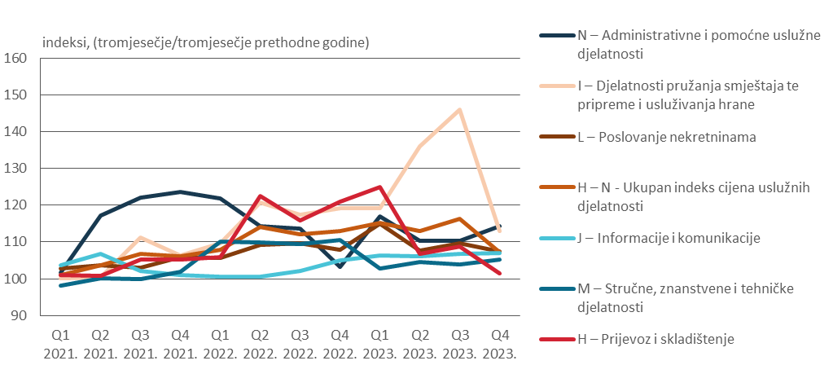

- Indeksi uvoznih cijena u 2023.
Istraživanjem se prikupljaju podaci o prometu i cijenama uvoznih dobara reprezentativne košarice, tj. proizvoda koji nisu proizvedeni u Republici Hrvatskoj, nego su uvezeni u izvještajnome mjesecu. Jedinice promatranja jesu proizvodi iz područja B, C i D Nacionalne klasifikacije djelatnosti 2007. – NKD-a 2007. koje poslovni subjekti kupuju na tržištu EU-a i na tržištima ostalih zemalja.
INDEKSI UVOZNIH CIJENA U 2023.
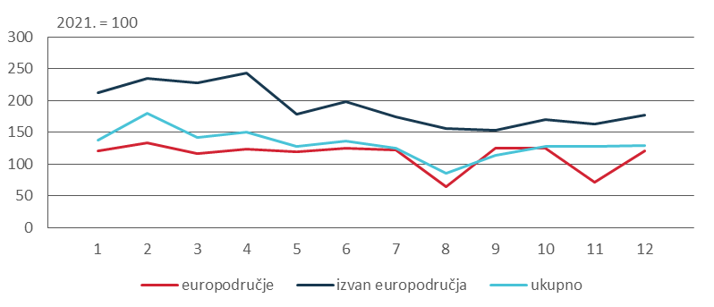

Iz grafikona Indeksi uvoznih cijena u 2023. vidljivo je da su indeksi uvoznih cijena za države izvan europodručja i ukupni indeksi u 2023. u velikom porastu u odnosu na baznu godinu 2021., a indeksi za europodručje u cijeloj su 2023. bili pretežito stabilni i u blagom porastu, osim u kolovozu i studenome, kada je bio prisutan pad.

Iz grafikona Indeksi uvoznih cijena (bazna godina 2021.) u 2023. vidljivo je da su indeksi uvoznih cijena za države izvan europodručja najviše porasli u travnju 2023., a ukupni indeksi i indeksi za europodručje najviše su porasli u veljači 2023.
Pad indeksa uvoznih cijena bio je prisutan samo u europodručju, i to u kolovozu i studenome 2023.
U 2023. nastavljena je modernizacija načina prikupljanja podataka za istraživanja poslovnih statistika poduzeća te daljnja nadogradnja aplikacija i funkcionalnosti za strukturne poslovne statistike (SPS), prikupljanje i obrada podataka za nova istraživanja Indeksi cijena usluga pri pružateljima usluga (SPPI, engl. Services Producer Price Indices), Indeksi obujma uslužnih djelatnosti (ISP, engl. Index of services (volume) production), Mjesečno prikupljanje podataka za uslužne djelatnosti (MTOS, engl. Monthly data collection for service activities), Statističkoga poslovnog registra (SPR-a) na temelju novih potreba i obveza prema Eurostatu i automatizacija pojedinih procesa ažuriranja podataka te stvaranje baze podataka o građevinskim dozvolama za nezavršene zgrade (oko 20 000 dozvola).

On-line baze podataka kratkoročnih poslovnih statistika (STS baza podataka, engl. Short term statistics – kratkoročne poslovne statistike) dostupne su na poveznici https://stsbaza.dzs.hr/ i nadopunjene novim pokazateljima koji se objavljuju u mjesečnoj dinamici: indeksi uvoznih cijena, registracije, otvoreni stečajevi i brisanje poslovnih subjekata (poslovna demografija).

Svi indeksi spremljeni u STS bazi mogu se pregledavati u tabličnom obliku i u obliku grafikona, preko funkcionalnosti pretraživanja i unaprijed pripremljenih izvještaja.

Kontinuirano su se provodile aktivnosti profiliranja odabranih velikih grupa poduzeća važnih za hrvatsko gospodarstvo te se radilo na unaprjeđenju algoritma za automatsko stvaranje statističkih jedinica poduzeća u skladu s definicijom navedenom u Uredbi Vijeća (EEZ) br. 696/93 od 15. ožujka 1993. o statističkim jedinicama za promatranje i analizu proizvodnog sustava unutar Zajednice.

Kontinuirano su se unaprjeđivale iFATS statistike (domaća poduzeća pod inozemnom kontrolom) s implementacijom novih izvora (SPR, EGR, sudski registar) za određivanje stranog vlasništva i zemlje sjedišta KJK („krajnje institucionalne jedinice kontrole inozemne podružnice“).
Provedeno je redovito godišnje istraživanje o investicijama u dugotrajnu imovinu pravnih osoba korištenjem elektroničkog sustava prikupljanja podataka, na e-obrascu. Prema Programu publiciranja 2023. objavljeni su rezultati tog istraživanja.

Nastavljen je rad na unaprjeđenju razmjene mikropodataka s državama članicama EU-a na razini poslovnih subjekata radi pojednostavljenja izvještavanja za istraživanje Intrastat te je nastavljen rad na unaprjeđenju razmjene carinskih podataka s državama članicama EU-a na razini poslovnih subjekata.

Tijekom 2023. kontinuirano se radilo na modernizaciji i unaprjeđenju obrade i diseminacije te kvalitete podataka u suradnji s Carinskom upravom radi povećanja kontrole, osiguranja i upravljanja kvalitetom statističkih podataka o robnoj razmjeni s državama članicama EU-a.

Nastavljena je modernizacija i unaprjeđenje obrade i diseminacije te unaprjeđenje kvalitete podataka iz djelokruga rada poslovnih statistika.

Također, tijekom 2023. Državni zavod za statistiku aktivno je sudjelovao u radu Eurostatovih stručnih radnih skupina iz djelokruga rada poslovnih statistika, čime je pridonio razvoju ESS-a.

III. SEKTORSKE STATISTIKE

Sektorske statistike obuhvaćaju područje poljoprivrede, šumarstva, ribarstva, energije, transporta, turizma, znanosti, tehnologije i inovacija.

Provedene su sve planirane statističke aktivnosti sektorskih statistika.

Uspješno su provedene sve aktivnosti Državnog zavoda za statistiku u području prostornih statistika.

Statistike poljoprivrede, šumarstva i ribarstva obuhvaćaju različita područja, kao što su biljna proizvodnja, stočarstvo, šumarstvo, ribarstvo, agromonetarne statistike, poljoprivredne strukture i statistika agrookoliša. Njihov osnovni cilj jest osiguravanje kvalitetnih, pravodobnih i međunarodno usporedivih podataka za potrebe planiranja te provođenja agrarne politike i ruralnog razvoja na regionalnoj i nacionalnoj razini te Zajedničke poljoprivredne politike EU-a.

Osnovni cilj energetske statistike, statistike turizma i statistike transporta jest osiguranje kvalitetnih, pravodobnih i međunarodno usporedivih podataka za praćenje strategija razvoja i politika u području energije, prometa i turizma.

Informacije o aktivnostima unaprjeđenja u 2023.

U području statistika poljoprivrede u sklopu projekta EG23 IFS23 „Integrirana statistika na razini poljoprivrednih gospodarstava” prilagođen je postojeći sustav prikupljanja podataka za istraživanje u 2023., aplikacija za prikupljanje podataka za obiteljska poljoprivredna gospodarstva. Nastavljen je i rad na prilagodbi nacionalne statistike poljoprivrede prema novoj Uredbi o statistici poljoprivrednih inputa i outputa (SAIO) i rad na zakonodavnom postupku usvajanja provedbenih uredbi za područja statistike biljne proizvodnje i statistike stočarstva.

PROIZVODNJA VAŽNIJIH USJEVA – UKUPNO
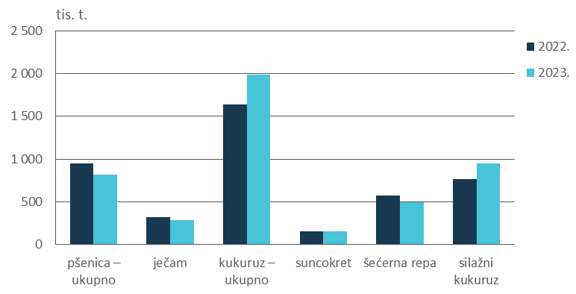

U području statistike transporta uspostavljeno je redovito objavljivanje podataka iz područja intermodalnog transporta. Skraćeni su rokovi za objavljivanje podataka o prometu u zračnim lukama. U ostalim istraživanjima iz područja transporta radilo se na daljnjem usklađivanju i unaprjeđenju kvalitete statističkih podataka. U području statistike transporta započeo je rad na projektu EG22 TRANS te su provedene pripremne aktivnosti potrebne za provođenje pilot-istraživanja o cestovnom prijevozu lakih teretnih vozila radi razvoja usklađene metodologije za njihovo praćenje.

PRVI PUT REGISTRIRANA NOVA OSOBNA VOZILA
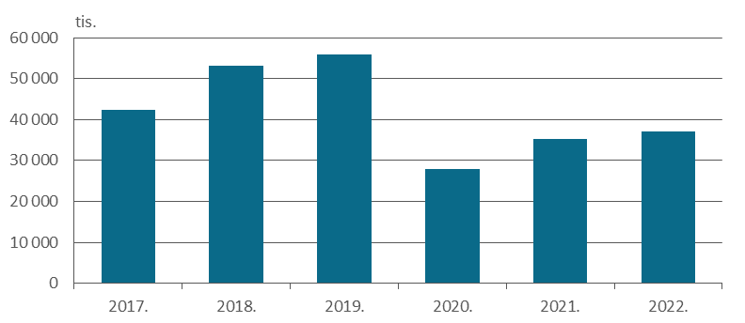

U području statistike turizma u 2023. unaprijeđena je diseminacija podataka objavljivanjem novih setova podataka u PC-Axis bazi podataka pod nazivima „Intenzitet turizma u gradovima i općinama“ te „Kružna putovanja stranih brodova u Republici Hrvatskoj“, koji su dostupni na internetskim stranicama Državnog zavoda za statistiku na poveznici https://web.dzs.hr/PXWeb/.

Početkom 2023. uvedeno je prikupljanje podataka putem interneta upotrebom mrežnog upitnika uz podršku računala, na e-obrascu Izvještaj o kapacitetu i prometu luka nautičkog turizma.
U području statistike turizma u sklopu projekta EG22 TOUR Razvoj statistike turizma koriste se novi i inovativni izvori podataka te nacionalne i međunarodne digitalne platforme koje posreduju u rezervaciji smještaja za kraći boravak u smještaju iz skupine 55.2 NKD-a 2007. radi unaprjeđenja smještajne statistike turizma. U ostalim istraživanjima iz područja turizma radilo se na daljnjem usklađivanju i unaprjeđenju kvalitete statističkih podataka.

Projekt EG22 TOUR Razvoj statistike turizma, Modul 2.2. Razvoj i implementacija metoda deduplikacije podataka o popunjenosti smještaja započeo je u travnju 2023., kasnije nego što je bilo planirano, i traje do kraja ožujka 2024.
Budući da je diseminacija podataka o popunjenosti turističkog smještaja korištenjem podataka s međunarodnih digitalnih platformi vezana za trajanje projekta EG22 TOUR, oni će biti diseminirani u 2024.

BROJ NOĆENJA TURISTA NA 100 STANOVNIKA
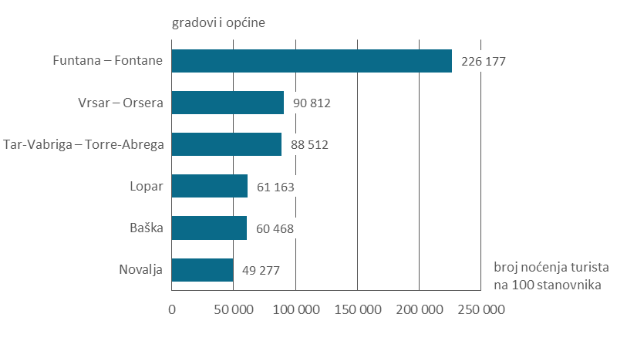
BROJ NOĆENJA TURISTA PO KM²
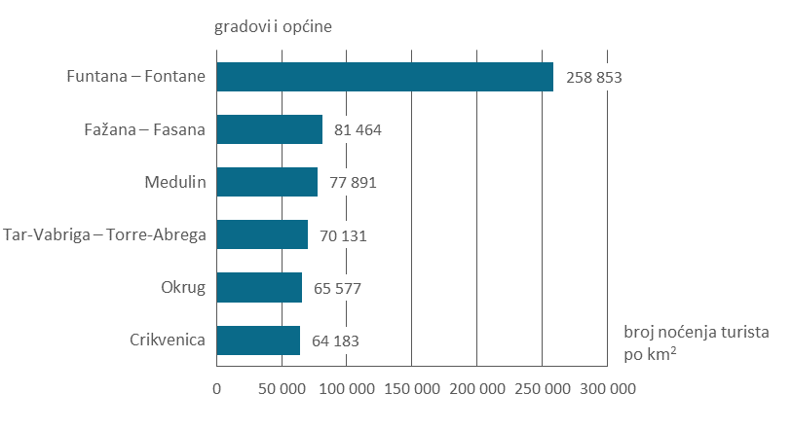

U području energetske statistike u 2023. u cijelosti su pribavljeni kvalitetni, pravodobni i međunarodno usporedivi podaci. Provedena su sva istraživanja potrebna za izradu i sastavljanje Energetske bilance Republike Hrvatske za 2022., odnosno pet zajedničkih godišnjih upitnika za Eurostat, Statistički ured UN-a, IEA/OECD – ukupna godišnja proizvodnja, potrošnja, zalihe, uvoz i izvoz svih energenata u naturalnim mjernim jedinicama i energetskim mjernim jedinicama, za izradu i sastavljanje energetskih računa Republike Hrvatske za 2022. te Eurostatova upitnika o udjelu obnovljive energije u ukupnoj potrošnji energije.

U svim istraživanjima iz područja energetske statistike radilo se na daljnjem razvoju metoda i procesa kompilacije statističkih podataka u skladu s metodologijom EU-a i unaprjeđenju kvalitete statističkih podataka. Radilo se na unaprjeđenju diseminacije u području statistike energije, objavljivanjem podataka u vezi s Računima fizičkog toka energije (PEFA) u PC-AXIS bazi podataka, kao i u području energetske statistike koja se odnosi na polugodišnje cijene električne energije i plina, objavljivanjem tablica u Statistici u nizu.

Ministarstvo poljoprivrede provelo je statističke aktivnosti iz svoje nadležnosti u cijelosti i u skladu s rokovima iz Godišnjega provedbenog plana statističkih aktivnosti Republike Hrvatske 2023. godine. U 2023. nastavljen je rad na unaprjeđenju Geoinformacijskog sustava ribarstva primjenom validacija i metodologije unakrsne provjere podataka kako bi se omogućila potpuna iskoristivost i kvaliteta prikupljenih podataka za provedbu statističkih istraživanja iz područja ribarstva. Također, u tijeku je izrada nove strukture cjelokupnoga Geoinformacijskog sustava ribarstva, što će omogućiti kvalitetnije prikupljanje statističkih podataka u ribarstvu. Ministarstvo poljoprivrede razvilo je niz aplikacija za elektroničku dostavu podataka, pa danas sva ribarska plovila preko 12 metara dostavljaju podatke u digitaliziranom obliku (e-očevidnik, mOčevidnik i mIzvješće), a obuhvaćen je i dio plovila ispod 12 metara koja su obvezna na taj način dostavljati podatke radi posebnih propisa vezanih za ribolovne alate ili vrstu koju love. Daljnja digitalizacija predviđena je u 2025. Osim aplikacija za dostavu podataka o ulovu elektroničkim putem, izrađene su i mrežne aplikacije koje omogućuju unos i dostavu mjesečnih statističkih podataka o akvakulturi za određene segmente uzgoja na mjesečnoj razini. Trenutačno je uspostavljena mjesečna dostava podataka za toplovodne i hladnovodne uzgajivače i školjkare. Cilj je nastaviti s uspostavom mjesečne dostave statističkih podataka od uzgajivača bijele i plave ribe.

Količina i vrijednost iskrcaja po skupinama morskih organizama
Ukupan iskrcaj u 2022. iznosio je 62 678 tona, a od toga 56 299 tona ili 89,82% čini mala plava riba, 3 405 tona ili 5,43% bijela riba, 1 074 tone ili 1,71% glavonošci, a 666 tona ili 1,06% čine rakovi.

U 2022. neznatno je porastao ukupan iskrcaj u odnosu na 2021., kada je iznosio 61 161 tonu. U odnosu na 2020. vidljiv je trend smanjivanja iskrcaja, na što utječu mjere upravljanja ribolovnim resursima, od čega je najvažnije spomenuti postepeno smanjivanje iskrcaja male plave ribe.
U nastavku je prikazan iskrcaj po skupinama morskih organizama za razdoblje 2020. ꟷ 2022.
ISKRCAJ PO SKUPINAMA MORSKIH ORGANIZAMA (2020. – 2022.)
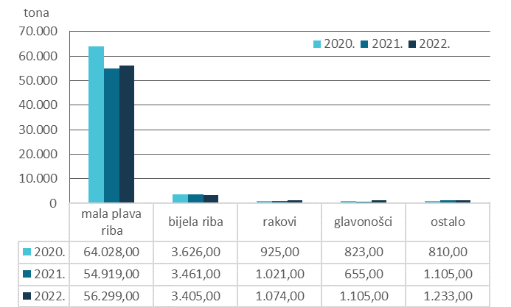

U području akvakulture u 2022. proizvedeno je 27 219 tona ribe, od čega najveće količine morske akvakulture pripadaju uzgoju lubina (10 034 tone), komarče (7 506 tona) i plavoperajne tune (3 271 tona) te šarana (2 459 tona) u pogledu slatkovodne akvakulture.
Usporedni prikaz proizvodnje u akvakulturi za razdoblje 2020. ꟷ 2022. prikazan je na sljedećem grafikonu:
PROIZVODNJA U AKVAKULTURI (2020. – 2022.)
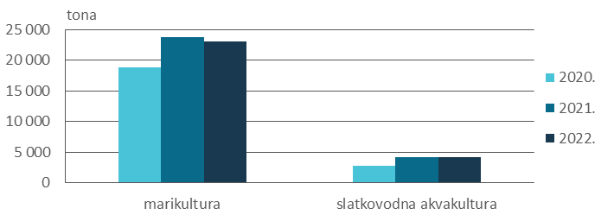
Statistiku znanosti, tehnologija i inovacija proizvodi Državni zavod za statistiku.

Uspješno je provedeno svih osam istraživanja planiranih za 2023.

U okviru statistike znanosti i tehnologije provedeno je redovito dvogodišnje istraživanje „Inovacijske aktivnosti poduzeća“ te je nastavljen daljnji rad na povećanju usklađenosti službene statistike sa statističkim standardima Europske unije (priručnik Frascati), kao i rad na unaprjeđenju kvalitete podataka.

U području statistike informacijskog društva provode se redovita istraživanja uz Eurostatovu financijsku pomoć.

Tijekom 2023. provedeno je istraživanje i objavljeno Priopćenje ,,Primjena informacijskih i komunikacijskih tehnologija (IKT) u kućanstvima i kod pojedinaca u 2023.’’ Istraživanje se provodi u svim državama članicama EU-a prema Eurostatovim smjernicama.

PODUZEĆA KOJA SU PRIMILA NARUDŽBE PUTEM INTERNETA
(NAJMANJE 1%)
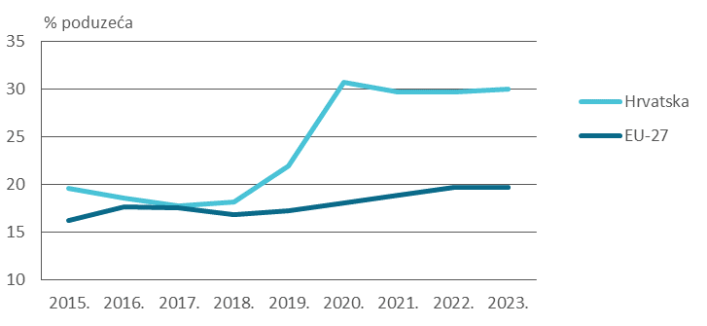
U djelokrugu Državnog zavoda za statistiku proizvodi se i statistika računa šumarstva, u okviru koje je provedeno unaprjeđenje izračuna ekonomskih računa šumarstva korištenjem administrativnih izvora u suradnji s Hrvatskim šumama.

Tijekom 2023. provedena su sva redovita istraživanja ekonomskih računa poljoprivrede. Nastavljen je rad na na poboljšanju statistike poljoprivrednih cijena i indeksa cijena te su revidirani ponderi za poljoprivredne cijene na baznu godinu 2020.

Istraživanje ''Poljoprivredne zemljišne cijene i rente'' redovito se provodi korištenjem administrativnih izvora u suradnji s Ministarstvom poljoprivrede, Agencijom za plaćanja u poljoprivredi, ribarstvu i ruralnom razvoju te Ministarstvom financija – Poreznom upravom.

IV. STATISTIKA OKOLIŠA I STATISTIKA ZA VIŠE PODRUČJA

Statistika okoliša jest multidisciplinarno područje koje obuhvaća statistiku voda, statistiku otpada te fizičkih i monetarnih računa okoliša. U području proizvodnje i diseminacije pokazatelja Ciljeva održivog razvoja (engl. Sustainable Development Goals – SDGs) Državni zavod za statistiku koordinira sustavno praćenje i izvještavanje o Ciljevima održivog razvoja.

Državni zavod za statistiku proveo je u 2023. sve planirane aktivnosti u području statistike okoliša i statistike za više područja.

Osnovni cilj statistike zaštite okoliša jest osiguranje kvalitetnih, pravodobnih i međunarodno usporedivih podataka za potrebe planiranja i provođenja statistike zaštite okoliša i održivog razvoja te pribavljanje potrebnih pokazatelja, praćenja i evaluacija politika u području zaštite okoliša.

Nastavljene su aktivnosti vezane za unaprjeđenje već uspostavljenih modula europskih ekonomskih računa okoliša: Računi emisija u zrak, Ekonomski računi protoka materijala i Porezi za okoliš.

Počeo je rad na projektu Računi subvencija za okoliš i sličnih transfera.

Kontinuirano se provode aktivnosti vezane za daljnji razvoj europskih ekonomskih računa okoliša. U završnoj je fazi donošenje Uredbe o europskim ekonomskim računima okoliša koja će obuhvatiti nove module: Računi subvencija za okoliš i sličnih transfera, Računi šuma i Računi ekosustava.

POKAZATELJI PROTOKA MATERIJALA
(2018. − 2022.)
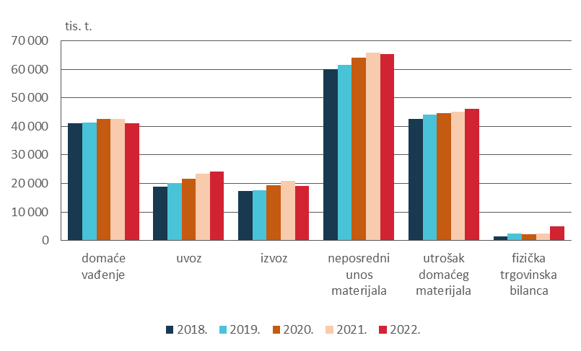

U sklopu rada na promicanju i ostvarivanju Ciljeva održivog razvoja, sadržanih u Programu Ujedinjenih naroda za održivi razvoj 2030. (UN Agenda 2030.), u koordinaciji s drugim posjednicima statističkih podataka i nositeljima službene statistike, kao i donositeljima odluka, postignut je dogovor o odgovornim institucijama koje će biti zadužene za proizvodnju pokazatelja iz svog djelokruga.

Državni zavod za statistiku sudjelovao je u izradi drugoga Dobrovoljnoga nacionalnog pregleda o provedbi ciljeva Programa Ujedinjenih naroda za održiv razvoj do 2030., koji je predstavljen na Političkom forumu o održivom razvoju na visokoj razini.

Započete su pripremne aktivnosti radi izrade nacionalnoga akcijskog plana, koji će se izraditi u koordinaciji s drugim posjednicima statističkih podataka i nositeljima službene statistike te donositeljima odluka, za sustavno praćenje Ciljeva održivog razvoja i izvješćivanje o njima.

Nastavljen je kontinuirani rad na upitima skrbničkih agencija i drugim upitima vezanima za pokazatelje Ciljeva održivog razvoja u suradnji s ostalim nositeljima službene statistike, drugim dionicima i posjednicima podataka te na ažuriranju i povećavanju broja objavljenih pokazatelja.

Ministarstvo gospodarstva i održivog razvoja obavlja poslove nositelja izrade statistike otpada. U sklopu definiranih aktivnosti, i u skladu s metodologijom utvrđenom propisima EU-a koji se odnose na statistiku otpada, tijekom 2023. provodilo se prikupljanje i obrada podataka te su se izvješća objavljivala na internetskim stranicama Ministarstva gospodarstva i održivog razvoja i dostavljala Eurostatu u skladu s utvrđenim rokovima. Statistika otpada izrađuje se korištenjem administrativnih podataka prikupljenih na temelju Pravilnika o Registru onečišćavanja okoliša („Narodne novine“, broj 3/22.), odredbi Zakona o gospodarenju otpadom („Narodne novine“, br. 84/21. i 142/23. ꟷ Odluka USRH) i njegovih podzakonskih propisa te na temelju provedenih statističkih istraživanja.

U skladu sa sporazumom, Ministarstvo gospodarstva i održivog razvoja je tijekom 2023. pripremilo podatke za potrebe izrade:
- MF.7.2 Waste disposal to the environment u okviru EW-MFA (Economy-wide material flow accounts)
- upitnika OECD/JQ o mulju iz uređaja za pročišćavanje otpadnih voda
- SDG pokazatelja 11.6.1 Udio urbanoga čvrstog otpada koji se redovito sakuplja s odgovarajućim završnom obradom iz ukupnoga čvrstog otpada gradova te ih je dostavilo Državnom zavodu za statistiku.

Za potrebe izrade pokazatelja održivog razvoja za komunalni otpad za 2022. Eurostatu su dostavljeni i godišnji podaci o komunalnom otpadu.

U sklopu projekta „Unaprjeđenje podataka o otpadu od plastike u Republici Hrvatskoj“ (HRPWD), odobrenog na temelju Eurostatova poziva za dostavu projektnih prijedloga te financiranog u okviru programa Europske unije Horizon 2020, Grant Agreement br. 101023125, koji je završio u ožujku 2023., provedeno je unaprjeđenje statistika o plastici i otpadu od plastike.

Radi usklađivanja s propisima EU-a iz područja gospodarenja otpadom od hrane, Delegiranom odlukom Komisije Europske unije (EU) 2019/1597 оd
3. svibnja 2019. o dopuni Direktive 2008/98/EZ Europskog parlamenta i Vijeća u odnosu na zajedničku metodologiju i minimalne zahtjeve u pogledu kvalitete za ujednačeno mjerenje razine otpada od hrane u prosincu 2022. potpisan je Ugovor o darovnici između Europske unije, koju predstavlja Europska zdravstvena i digitalna izvršna agencija (engl. European Health and Digital Executive Agency (HaDEA)), te Ministarstva gospodarstva i održivog razvoja. Projektne aktivnosti usmjerene na poboljšanje kvalitete podataka o otpadu od hrane započele su 1. siječnja 2023. i provodile su se tijekom cijele godine. Planirani završetak projekta jest 31. listopada 2024.

V. METODOLOGIJA PRIKUPLJANJA, OBRADE, DISEMINACIJE I ANALIZE PODATAKA TE ODNOSI S KORISNICIMA

Uspješno su provedene sve planirane aktivnosti.

U sklopu Modula 4.2.2. Statistika gradova planirano i obavljeno pribavljanje ažurnih informacija dostupnih na internetskim stranicama Državnog zavoda za statistku za subnacionalne statistike, u jednoj mrežnoj bazi podataka. U tijeku godine nastavljen je rad na projektu Subnacionalne statistike, koji se odnosi na prikupljanje podataka za sedam gradova: Zagreb, Split, Rijeku, Zadar, Pulu, Osijek i Slavonski Brod. Podaci su prikupljeni na tri razine (grad i šira urbana zona, mjesni odbori te gradske četvrti) i mogu se preuzeti iz baze podataka Subnacionalne statistike i Eurostat – baze podataka gradova.

U suradnji s Državnom geodetskom upravom tijekom 2023. nastavljen je rad na usklađivanju s INSPIRE Direktivom te je, shodno tomu, provedeno ažuriranje Kataloga metapodataka s novim metapodacima dostupnima na portalu GeoSTAT^{RH} i nastavljen rad na objavljivanju regionalnih podataka upotrebom portala GeoSTAT^{RH}.

Metapodaci i klasifikacije

U području klasifikacija nastavljen je daljnji razvoj te primjena relevantnih klasifikacijskih standarda službene statistike pri proizvodnji i diseminaciji statističkih podataka.

Tijekom 2023. predstavnici Državnog zavoda za statistiku kontinuirano su sudjelovali u radu stručne radne skupine za razvoj i praćenje ekonomskih klasifikacija NACE Rev. 2.1 i CPA Rev. 2.2 u Eurostatu. Državni zavod za statistiku je u suradnji s relevantnim institucijama izradio Prijedlog Nacionalne klasifikacije djelatnosti 2025. ꟷ NKD 2025. (u daljnjem tekstu: Prijedlog odluke), koji je u potpunosti usklađen s NACE-om Rev. 2.1. do razine razreda (četveroznamenkasta brojčana oznaka), dok je razina podrazreda (peteroznamenkasta brojčana oznaka) u skladu s člankom 4. stavkom 2. Uredbe (EZ) br. 1893/2006 Europskog parlamenta i Vijeća o utvrđivanju statističke klasifikacije ekonomskih djelatnosti NACE Revision 2 te izmjeni Uredbe Vijeća (EEZ) br. 3037/90 kao i određenih uredbi EZ-a o posebnim statističkim područjima, izrađena za nacionalne potrebe. S procesom revizije klasifikacija NACE i NKD upoznati su članovi Odbora za sustav službene statistike, članovi Statističkog savjeta RH te Korisničkog vijeća za Administrativni poslovni registar. Postupak e-savjetovanja proveden je od 14. srpnja do 13. kolovoza 2023. U časopisu Računovodstvo, revizija i financije objavljen je članak na temu Revizija međunarodnih statističkih klasifikacija i NKD-a.

Tijekom izrade Prijedloga Odluke o Nacionalnoj klasifikaciji djelatnosti 2025. – NKD 2025. Državni zavod za statistiku je proveo postupak savjetovanja sa zainteresiranom javnošću putem portala e-Savjetovanja, kao i postupak usuglašavanja s nadležnim tijelima državne uprave.
Vlada Republike Hrvatske je na 300. sjednici 15. travnja 2024. donijela Odluku o Nacionalnoj klasifikaciji djelatnosti 2025. – NKD 2025. koja je objavljena u Narodnim novinama broj 47/2024.

Prikupljanje i obrada podataka

Vezano za anketna istraživanja, uspješno su uvedene u primjenu i provedbu prikupljanja podataka sve potrebne metodološke izmjene i tehničke prilagodbe informacijsko-komunikacijskih rješenja za anketne upitnike radi pravodobnog prikupljanja podataka u skladu s međunarodnim zahtjevima. Zadržala se visoka razina praćenja provedbe prikupljanja podataka i upravljanja procesima prikupljanja podataka na terenu. Kontinuirano je održavana maksimalna dostupnost stručnog osoblja izvještajnim jedinicama za potrebe informiranja o metodološkim pitanjima vezanima za prikupljanje i obradu podataka.

U obradi podataka primjenom standarda službene statistike i generičkih aplikacija nove sustave obrade implementiralo se agilno (npr. preuzimanjem iz prethodnih verzija) i uspješno se provodila prilagodba metodologije za 2023. u provedbenom dijelu obrade podataka za velik dio statističkih istraživanja.

U 2023. ispunjene su sve obveze na temelju sklopljenog Sporazuma o suradnji na provedbi aktivnosti praćenja maloprodajnih cijena dobara i usluga tijekom dvojnog iskazivanja cijena u procesu uvođenja eura u Republici Hrvatskoj te je objavljeno posljednje priopćenje za javnost na internetskim stranicama Ministarstva gospodarstva i održivog razvoja.

Statistička povjerljivost i zaštita statističkih podataka

Statistička povjerljivost i zaštita statističkih podataka osigurani su u skladu s najboljim praksama, međunarodnim standardima te europskim i nacionalnim zakonodavstvom putem regulatornih, upravnih, tehnoloških, organizacijskih i logičkih mjera kojima se osigurava cjelovita zaštita statističkih podataka. Razvojem novih tehnologija te novih metoda i standarda zaštite postojeći sustav osiguranja statističke povjerljivosti kontinuirano se unaprjeđuje i modernizira.

Kontinuirano se provode različite aktivnosti u području statističke povjerljivosti, posebno u području pristupa povjerljvim statističkim podacima Državnog zavoda za statistiku za znanstvene svrhe. Navedene aktivnosti odnose se ponajprije na unaprjeđenje pristupa povjerljivim podacima, povećanje raspoloživosti povjerljivih statističkih podataka za znanstvene svrhe te na razvoj i harmonizaciju pravila i metoda zaštite tabličnih i mikropodataka. Koordinaciju tih aktivnosti omogućuje rad Odbora za sustav službene statistike Republike Hrvatske kao koordinacijsko tijelo te, posredno, i rad Odbora za statističku povjerljivost Državnog zavoda za statistiku.

Diseminacija službene statistike i odnosi s korisnicima

Unaprjeđenje diseminacije i kvalitete odnosa s korisnicima jedan je od glavnih zadataka Državnog zavoda za statistiku jer su korisnici statističkih podataka razlog i svrha postojanja statističkog sustava. Stoga su učinkovita i pravodobna priprema i diseminacija kvalitetnih statističkih pokazatelja koji odražavaju ekonomske i društvene pojave i procese te korisnicima omogućuju pouzdan izvor za analizu postojećeg stanja i donošenje odluka neki od glavnih zadataka Državnog zavoda za statistiku.

Nacionalno objavljivanje podataka provodi se na internetskim stranicama nositelja službene statistke.
Državni zavod za statistiku podatke objavljuje na Portalu za diseminaciju i prikupljanje podataka u Priopćenjima, STS bazama podataka (engl. Short term statistics − kratkoročne statistike), bazama podataka (PC Axis) te u Statistici u nizu i na portalu GeoSTAT. Podaci se Eurostatu dostavljaju prema definiranim rokovima.

Također, na internetskim stranicama Državnog zavoda za statistiku redovito se objavljuju vijesti, tematski članci i infografike radi informiranja javnosti i približavanja službene statistike različitim skupinama korisnika. Kontinuirano su se provodile aktivnosti i na društvenim mrežama (Facebook, Twitter, YouTube, Instagram, Linkedin), koje su važan komunikacijski kanal za promociju i diseminaciju službenih statističkih podataka. U 2023. na Facebook profilu Državnog zavoda za statistiku objavljeno je 129 objava, a na Instagram profilu 235 objava. Na kraju 2023. ukupan broj pratitelja na Facebooku bio je 19 714, od toga 939 novih pratitelja, a na Instagramu 3 761 pratitelj, od toga 940 novih. Na Twittter profilima Zavoda bilo je 7 200 pratitelja, od toga 69 novih pratitelja.
Izvještaji o kvaliteti prema statističkim područjima redovito se objavljuju na internetskim stranicama Državnog zavoda za statistiku i svojevrstan su certifikat kvalitete statističkih podataka.

Što se tiče upravljanja područjem kvalitete statističkih proizvoda i procesa, kontinuirano se radilo na popunjavanju izvještaja o kvaliteti prema standardnoj strukturi izvještavanja, što je u skladu s Godišnjim provedbenim planom statističkih aktivnosti Republike Hrvatske za 2023. godinu. Broj objavljenih izvještaja o kvaliteti u 2023. stabilizirao se u odnosu na prijašnja razdoblja. U 2023. nastavilo se s praksom izvještavanja i na engleskom jeziku, čime je povećano zadovoljstvo međunarodnih korisnika službene statistike Republike Hrvatske.

Zahvaljujući uspostavljenom sustavu upravljanja kvalitetom statističkih procesa i potprocesa Državnom zavodu za statistiku omogućeno je osiguravanje sustava praćenja i kontinuirani rad na njegovu poboljšanju te definiranje i primjena najboljih metoda u danom trenutku. Dobar sustav upravljanja kvalitetom pomaže utvrđivanju zastarjelih postupaka, daje prijedloge za unaprjeđenje njihove kvalitete te pruža dragocjene povratne informacije koje se mogu upotrijebiti za dodatno unaprjeđenje rezultata. Sustav upravljanja kvalitetom kontinuirano se provjerava sa stajališta osnovnih procesa i potprocesa. S pomoću softverskih alata kao što su POMI baza kvalitete te aplikativni modul GSBPM kontinuirano se radi na unaprjeđivanju poslovnih procesa i potprocesa.

Internetske stranice Državnog zavoda za statistiku kontinuirano su se unaprjeđivale na zadovoljstvo korisnika statističkih podataka i kako bi se, u što većoj mjeri, steklo njihovo povjerenje u službenu statistiku.

Kako bi se statistički podaci korisnicima približili na jednostavniji i razumljiviji način, osmišljen je Dashboard, aplikacija koja interaktivno, u dugim vremenskim serijama, prikazuje kretanja osnovnih gospodarskih pokazatelja i njihove međusobne odnose. Taj alat prikazuje mjesečne ili tromjesečne podatke za devet statističkih područja za razdoblje od posljednjih deset godina. Korisnicima je omogućeno pregledavanje podataka iz pojedinoga statističkog područja ili svih devet odjedanput. Dashboard je razvijen korištenjem Javascript okosnice, što znači da se u potpunosti izvodi u pregledniku te ne zahtijeva nikakve serverske tehnologije osim mrežnih poslužitelja. Svojstva korištene okosnice omogućuju korisnicima proizvoljan odabir vremenskog raspona i precizniji uvid u podatke. Također, korisnicima je omogućeno ručno kontroliranje razine povećanja, pomicanje po zumiranim grafikonima, preuzimanje grafikona u obliku PNG ili SVG datoteke ili podataka u CSV formatu.

Kontinuirano se radilo na povećanju obuhvata objavljenih podataka. Statistički podaci koji se korisnicima na raspolaganje stavljaju u formatima prilagođenima za računalno korištenje te izradu individualnih analiza objavljuju se u tablicama u Excelu pod nazivom Statistika u nizu. Obuhvat setova podataka Statistike u nizu kontinuirano se povećava i u 2023. veći je za 22,7% u odnosu na prethodnu godinu. Preciznije, broj pojedinačnih tablica povećao se na 566 i one su se objavljivale 1 746 puta na godinu, u mjesečnoj, tromjesečnoj i godišnjoj periodici, što je za 6,4% više nego godinu prije. Objavljivanje podataka povećalo se u područjima cijena, tržišta rada, okoliša i energije, građevinarstva te životnih uvjeta, dohotka i socijalne isključenosti, dok je najznatnije povećanje bilo u području stanovništva zbog objavljivanja rezultata Popisa stanovništva, kućanstava i stanova u Republici Hrvatskoj 2021. godine Broj Priopćenja neznatno se povećao, odnosno objavljeno ih je nešto više od 360. Objavljivanje podataka u PC-Axis bazama povećano je za jedan naslov u odnosu na godinu prije, dok je u STS bazama obuhvat objavljivanja ostao na prošlogodišnjoj razini. Na portalu GeoSTAT objavljivanje se povećalo za četiri naslova u odnosu na prethodnu godinu.

Vrlo traženi rezultati Popisa 2021. nastavili su se objavljivati u formatu koji korisnicima omogućuje njihovu daljnju uporabu, tj. računalno korištenje i individualne analize. Dostupnost popisnih podataka korisnicima proširena je u 2023. na istovjetno strukturiran način na diseminacijskoj, ali i na sadržajnoj internetskoj stranici Državnog zavoda za statistiku. Ipak, kako bi se korisnicima omogućilo pretraživanje te velike količine podataka, na sadržajnoj stranici unaprijeđena je struktura stabla putem kojega sami biraju skupove podataka koje žele preuzeti. Promjena je provedena tako da se, odabirom naslova dokumenta sa setovima popisnih podataka, istodobno omogućio uvid u sve naslove pojedinih tablica koje toj datoteci pripadaju, bez preuzimanja odabranog dokumenta. Točnije, ovom se promjenom korisnicima omogućilo da prije preuzimanja precizno vide sadržaj dokumenta.

Uvođenjem eura kao nacionalne valute, od 1. siječnja 2023., korisnicima je omogućeno praćenje statističkih podataka dvojno izraženih i u eurima i u kunama. Podaci za razdoblje prije uvođenja eura također su prikazani dvojno kako bi se statističke pojave mogle pratiti u vremenu. Na internetskim stranicama Državnog zavoda za statistiku korisnicima je bila dostupna rubrika „Uvođenje eura” s osnovnim informacijama o aktivnostima Državnog zavoda za statistiku tijekom postupka uvođenja eura kao službene valute u Republici Hrvatskoj.

Promocijskim lecima, kojima se pružaju informacije o svrsi provođenja pojedinih statističkih istraživanja, izvještajne se jedinice potiče na veći odaziv i povećanje stopa odgovora. Leci se u 2023., elementima novoga vizualnog identiteta Državnog zavoda za statistiku, prilagođuju bojama i fontovima, a kako bi bili zanimljivi, jednostavni i vizualno dopadljivi, obogaćuju se ikonografijom i elementima koji se koriste na društvenim mrežama.

Državni zavod za statistiku provodi različite aktivnosti i projekte usmjerene na popularizaciju službene statistike i povećanje statističke pismenosti, a neke od njih jesu:
- Statističko natjecanje
- Stedy – statistički edukacijski portal
- Mala škola statistike
- Vizualizacije podataka
- radionice za učenike srednjih škola
- promocija statističkih aktivnosti (npr. video „Iza svakog podatka stoji priča“ i „Kako se koristiti internetskim stranicama Državnog zavoda za statistiku“)
- tematski i interaktivni članci (npr. „Deset godina članstva Republike Hrvatske u Europskoj uniji“).
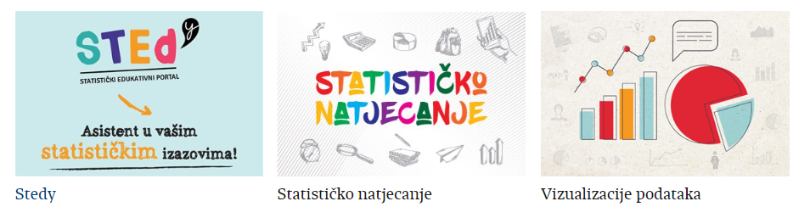

U vezi s aktivnosti jačanja statističke pismenosti, Državni zavod za statistiku je i u školskoj godini 2023./2024., sedmi put zaredom, nastavio s provedbom nacionalne faze Europskoga statističkog natjecanja namijenjenog srednjoškolcima u dobi od 14 do 18 godina. Ciljevi natjecanja jesu potaknuti znatiželju i interes srednjoškolaca za statistiku, motivirati učenike na korištenje stvarnih podataka i primjenu stečenoga statističkog znanja, pokazati im važnost statistike u različitim aspektima društva te promicati timski rad i suradnju u ostvarivanju zajedničkih ciljeva. Dosad je u natjecanje bilo uključeno više od 250 srednjih škola, odnosno više od 8 400 učenika i profesora iz svih županija Republike Hrvatske. U školskoj godini 2023./2024. na natjecanje se prijavilo ukupno 1 147 sudionika okupljenih u 452 ekipe. Više informacija dostupno je na internetskim stranicama Državnog zavoda za statistiku Statističko natjecanje.

Posebna pozornost i resursi posvećuju se u odnosima s korisnicima. Pritom se na više načina provode i savjetovanja s korisnicima radi dobivanja povratnih informacija o udovoljavanju njihovim potrebama. Postoji više kanala komunikacije s korisnicima:
- Statistički savjet Republike Hrvatske savjetodavno je i stručno tijelo za strateška pitanja službene statistike, a osniva se radi omogućivanja utjecaja korisnika, znanosti i šire javnosti na aktivnosti službene statistike. U 2023. održane su dvije sjednice Savjeta, a na internetskim stranicama Državnog zavoda za statistiku u rubrici Statistički savjet Republike Hrvatske (gov.hr) objavljuju se sve relevantne informacije u vezi s njegovim radom.
- Korisnička vijeća za pojedina statistička područja surađuju s ključnim korisnicima radi povećanja njihova zadovoljstva. Korisnička vijeća omogućuju institucionalnim korisnicima da izraze svoja mišljenja i prijedloge u vezi s kvalitetom i obuhvatom statističkih podataka. Trenutačno je aktivno šest korisničkih vijeća (u područjima statistike stanovništva, tržišta rada, robne razmjene s inozemstvom, poljoprivrede, nacionalnih računa i administrativnoga poslovnog registra).

- S najširom skupinom korisnika Državni zavod za statistiku komunicira pri donošenju važnih akata za širi krug korisnika i građana provođenjem savjetovanja sa zainteresiranom javnošću putem portala eSavjetovanja. Tijekom 2023. provedeno je jedno savjetovanje sa zainteresiranom javnošću o Prijedlogu odluke o Nacionalnoj klasifikaciji djelatnosti 2025. ꟷ NKD 2025.

- Državni zavod za statistiku također provodi više različitih aktivnosti u promociji statistike i statističke pismenosti korisnika

- Pri izradi strateških akata i zakona provodi se usuglašavanje sa svim tijelima državne uprave i drugim javnopravnim institucijama od interesa.

- Osigurano je kontinuirano rješavanje korisničkih zahtjeva vanjskih korisnika (ministarstva i drugi TDU-ovi, Hrvatska gospodarska komora, Hrvatska narodna banka, Grad Zagreb, županije, veleposlanstva, poslovni subjekti, mediji, znanstvena zajednica i pojedinci). Služba nadležna za odnose s korisnicima u 2023. zaprimila je 3 739 korisničkih zahtjeva, što je u odnosu na 2022. neznatan pad za 3,5%. Međutim, broj zahtjeva za posebnom obradom podataka porastao je za 7,6% u odnosu na 2022. Glavni razlog povećanja broja korisničkih zahtjeva za posebnom obradom podataka jest povećanje broja zahtjeva za izračunima indeksa iz područja statistike industrije, cijena i tržišta rada.

BROJ KORISNIČKIH ZAHTJEVA 2021. – 2023.
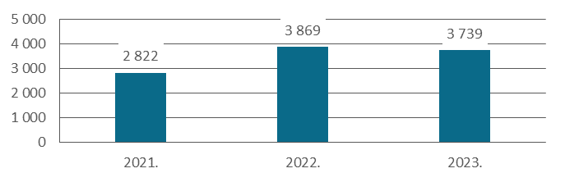

Najtraženiji podaci odnosili su se na područje statistike tržišta rada
(793 zahtjeva), zatim na područje statistike stanovništva (717 zahtjeva) te na područje statistike industrije (540 zahtjeva). Putem Eurostatova portala zaprimljen je 31 zahtjev za Eurostatovim podacima, odgovoreno je na
41 međunarodni upitnik te je evidentirano 25 zahtjeva koji su se pozivali na Zakon o pravu na pristup informacijama („Narodne novine“, br. 25/13. i 85/15.). Svi navedeni zahtjevi riješeni su u roku.

NAJTRAŽENIJI ZAHTJEVI KORISNIKA U 2023. PREMA STATISTIČKIM PODRUČJIMA.
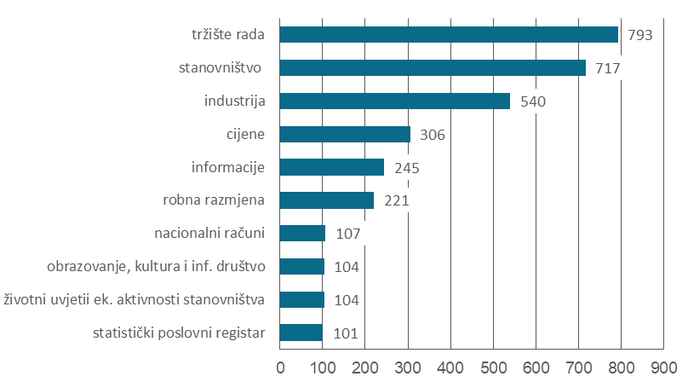

Rezultati Istraživanja o zadovoljstvu korisnika koje je provedeno u 2022. objavljeni su na internetskim stranicama Državnog zavoda za statistiku.

U Knjižnici Državnog zavoda za statistiku redovito se provodila obrada knjižnične građe (katalogizacija, klasifikacija, inventarizacija, signiranje, skeniranje naslovnica i umetanje u kataložni zapis te normiranje autora) te je nastavljeno s digitalizacijom knjižnične građe. U 2023. digitalizirana su
142 primjerka knjižnične građe. Knjižnicu Državnog zavoda za statistiku posjetilo je 68 korisnika, a od toga 23 vanjska korisnika. Ukupno su posuđena 353 primjerka knjižnične građe, a od toga su u čitaonici korištena
202 primjerka, s time da su se najčešće tražili demografski podaci. U 2023. bila su 694 virtualna posjeta knjižničnom katalogu i internetskoj stranici knjižnice.

Statistički podaci i statistička priopćenja iz djelokruga rada drugih nositelja službene statsitike objavljuju se na sljedećim poveznicama:
- Podaci Hrvatske narodne banke, u okviru njezinih funkcija službene statistike Republike Hrvatske i EU-a, objavljuju se na internetskim stranicama https://www.hnb.hr/statistika/statisticki-podaci i https://www.
hnb.hr/statistika/statisticka-priopcenja.
- Podaci Ministarstva financija objavljuju se na internetskim stranicama:
Registar neprofitnih organizacija (mfin.hr);
Financijsko izvještavanje u sustavu proračuna i Registar proračunskih i izvanproračunskih korisnika (drzavna-riznica.hr);
Ministarstvo financija Republike Hrvatske - Objave podataka po zahtjevima Direktive Vijeća 2011/85/EU (gov.hr)
- Službena statistika u djelokrugu Ministarstva gospodarstva i održivoga razvoja objavljuje se na internetskim stranicama
https://www.haop.hr/hr/
tematska-podrucja/otpad-registri-oneciscavanja-i-ostali-sektorski-pritisci/gospodarenje-otpadom-0.
- Službena statsitika u djelokrugu Ministarstva poljoprivrede objavljena je na internetskim stranicama:
Ribarstvo | Državni zavod za statistiku (dzs.hr)
- Za istraživanja iz područja zdravstva podaci su objavljeni u Hrvatskom zdravstveno-statističkom ljetopisu te u zasebnim tematskim publikacijama objavljenima na službenim internetskim stranicama Hrvatskog zavoda za javno zdravstvo
Periodične publikacije | Hrvatski zavod za javno zdravstvo (hzjz.hr) (https://www.hzjz.hr/cat/periodicne-publikacije).

PREGLED UKUPNO PLANIRANIH I IZVRŠENIH
STATISTIČKIH AKTIVNOSTI U 2023.

Oznaka aktivnosti iz  GPP-a 2023 | Statistička aktivnost po temama |  | Nositelj službene statistike | Aktivnost provedena, objavljivanje podataka u skladu s rokovima iz GPP-a 2023. | Provedba aktivnosti odstupa od rokova definiranih  GPP-om 2023., navesti kratko obrazloženje
 |  | Poglavlje I. ꟷ DEMOGRAFSKE I DRUŠTVENE STATISTIKE
 | Tema 1.1. Stanovništvo
1.1.1-I-1 | Statistika rođenih (DEM-1) |  | DZS | ☑ | -
1.1.1-I-2 | Statistika umrlih (DEM-2) |  | DZS | ☑ | -
1.1.1-I-3 | Statistika sklopljenih brakova (DEM-3) |  | DZS | ☑ | -
1.1.1-I-4 | Statistika razvedenih brakova (RB-1) |  | DZS | ☑ | -
1.1.1-II-5 | Statistika unutarnje migracije stanovništva |  | DZS | ☑ | -
1.1.1-II-6 | Statistika vanjske migracije stanovništva |  | DZS | ☑ | -
1.1.1-II-7 | Projekcije stanovništva |  | DZS | ☑ | -
1.1.1-II-8 | Procjena stanovništva |  | DZS | ☑ | -
1.1.2-III-1 | Popis stanovništva, kućanstava i stanova u Republici Hrvatskoj 2021. godine |  | DZS | ☑ | -
 | Tema 1.2. Tržište rada i trošak rada
1.2.1-I-1 | Anketa o radnoj snazi (ARS) |  | DZS | ☑ | -
1.2.1-II-2 | Istraživanje o slobodnim radnim mjestima (SRM) |  | DZS | ☑ | -
1.2.3-N-I-1 | Godišnje istraživanje o zaposlenima i plaći (RAD-1G) |  | DZS | ☑ | -
1.2.3-N-II-2 | Mjesečno istraživanje o zaposlenima i plaći (RAD-1) |  | DZS | ☑ | -
1.2.3-N-II-3 | Mjesečno istraživanje o zaposlenima u obrtu i u djelatnostima slobodnih profesija |  | DZS | ☑ | -
 | Tema 1.3. Obrazovanje i osposobljavanje
1.3.1-I-1 | Godišnji izvještaj za dječje vrtiće i druge pravne osobe koje ostvaruju programe predškolskog odgoja za pedagošku godinu (DV-PO) |  | DZS | ☑ | -
1.3.1-I-2 | Godišnji izvještaj osnovnih škola – kraj školske godine – početak školske godine  (Š-O) |  | DZS | ☑ | -
1.3.1-I-3 | Godišnji izvještaj srednjih škola – kraj školske godine – početak školske godine  (Š-S) |  | DZS | ☑ | -
1.3.1-I-4 | Godišnji izvještaj o strukturi visokih učilišta (ŠV-21) |  | DZS | ☑ | -
1.3.1-I-5 | Studenti upisani na stručni i sveučilišni studij (ŠV-20) |  | DZS | ☑ | -
1.3.1-I-6 | Studenti koji su diplomirali/završili sveučilišni ili stručni studij (ŠV-50) |  | DZS | ☑ | -
1.3.1-I-7 | Studenti upisani na sveučilišni specijalistički studij (ŠV-30) |  | DZS | ☑ | -
1.3.1-I-8 | Sveučilišni specijalisti (ŠV-80) |  | DZS | ☑ | -
1.3.1-I-9 | Doktori znanosti (ŠV-70) |  | DZS | ☑ | -
1.3.1-I-10 | Godišnji izvještaj o nastavnom osoblju visokih učilišta (ŠV-60) |  | DZS | ☑ | -
1.3.1-I-11 | Studenti upisani na doktorski studij (ŠV-40) |  | DZS | ☑ | -
1.3.1-N-I-12 | Godišnji izvještaj učeničkih i studentskih domova za školsku/akademsku godinu (ŠD) |  | DZS | ☑ | -
1.3.1-III-13 | Upitnik UOE (UNESCO/OECD/Eurostat) iz područja obrazovanja |  | DZS | ☑ | -
1.3.2-I-1 | Istraživanje o obrazovanju odraslih |  | DZS | ☑ | -
 | Tema 1.4. Zdravstvo
1.4.1-I-1 | Istraživanje o ljudskim resursima u zdravstvu |  | HZJZ | ☑ | -
1.4.1-I-2 | Istraživanje o materijalnim resursima u zdravstvu |  | HZJZ | ☑ | -
1.4.1-I-3 | Sustav zdravstvenih računa – Izvješće i anketa o strukturi izdataka za zdravstvene usluge |  | HZJZ | ☑ | -
1.4.1-I-4 | Istraživanje o radu, organizaciji, utvrđenim bolestima i stanjima u stacionarnim zdravstvenim ustanovama, porođajima, pobačajima te radu ordinacija specijalističko-konzilijarne djelatnosti (bez obzira na vrstu vlasništva i ugovor s HZZO-om) |  | HZJZ | ☑ | -
1.4.1-I-5 | Javnozdravstvena statistika o umrlima  (UT-IV-28) |  | HZJZ | ☑ | -
1.4.1-N-I-6 | Istraživanje o radu, utvrđenim bolestima i stanjima u zdravstvenoj zaštiti na primarnoj razini (bez obzira na vrstu vlasništva i ugovor s HZZO-om) |  | HZJZ | ☑ | -
1.4.2-I-1 | Statistika o ozljedama na radu (OR) |  | HZJZ | ☑ | -
1.4.2-I-2 | Statistika profesionalnih bolesti/Izvješće o profesionalnim bolestima (3-36-86, PB) |  | HZJZ | ☑ | -
1.4.3-N-I-1 | Istraživanja s područja zarazne epidemiologije |  | HZJZ | ☑ | -
1.4.3-N-I-2 | Istraživanja s područja nezarazne epidemiologije |  | HZJZ | ☑ | -
1.4.3-N-I-3 | Mikrobiološka istraživanja |  | HZJZ | ☑ | -
1.4.3-N-I-4 | Istraživanja s područja zdravstvene ekologije |  | HZJZ | Djelomično izvršeno | Podaci o ispitivanju zdravstvene ispravnosti namirnica, hrane i predmeta opće uporabe nisu objavljeni jer nije postignut potpunobuhvat podataka.
1.4.3-N-I-5 | Statistika zdravstvenih potreba starijih osoba |  | HZJZ | ☑ | -
1.4.3-N-I-6 | Registar osoba liječenih zbog zlouporabe psihoaktivnih droga |  | HZJZ | ☑ | -
1.4.4-N-I-1 | Statistika o raku s Registrom za rak |  | HZJZ | ☑ | -
1.4.4-N-I-2 | Statistika osoba s invaliditetom s Hrvatskim registrom o osobama s invaliditetom |  | HZJZ | ☑ | -
1.4.4-N-I-3 | Statistika o psihozama i samoubojstvima s Registrom za psihoze i Registrom samoubojstava |  | HZJZ | ☑ | -
1.4.4-N-I-4 | Prijava osoba sa šećernom bolešću s CroDiab registrom osoba sa šećernom bolešću |  | HZJZ | ☑ | -
 | Tema 1.5. Dohodak i potrošnja
1.5.1-I-1 | Anketa o raspolaganju vremenom |  | DZS | ☑ | -
1.5.2-I-1 | Anketa o dohotku stanovništva (ADS) |  | DZS | ☑ | -
 | Tema 1.6. Socijalna zaštita
1.6.1-II-1 | Europski sustav integrirane statistike socijalne zaštite (ESSPROS-ov modul za neto davanja u sklopu socijalne zaštite – ograničeni pristup) |  | DZS | ☑ | -
1.6.1-II-2 | Europski sustav integrirane statistike socijalne zaštite (Središnji sustav i Modul o korisnicima mirovina) |  | DZS | ☑ | -
1.6.1-III-3 | Europski sustav integrirane statistike socijalne zaštite (ESSPROS-ov modul za neto davanja u okviru socijalne zaštite − prošireni pristup) |  | DZS | ☑ | -
1.6.1-III-4 | Upitnik SOCR (OECD/Eurostat) o korisnicima naknada socijalne zaštite |  | DZS | ☑ | -
1.6.1-III-5 | Upitnik (OECD) "Tax-Benefit Systems in Croatia" |  | DZS | ☑ | -
1.6.1-N-III-6 | Testiranje i uspostava sustava N-1 statistike ESSPROS |  | DZS | ☑ | -
 | Tema 1.7. Statistika kriminala i kaznenog pravosuđa
1.7.1-I-1 | Anketa o sigurnosti |  | DZS | ☑ | -
1.7.1-N-I-2 | Statistički izvještaj za punoljetnu osobu protiv koje je postupak po kaznenoj prijavi i prethodni postupak završen (SK-1) |  | DZS | ☑ | -
1.7.1-N-I-3 | Statistički izvještaj za optuženu punoljetnu osobu protiv koje je kazneni postupak pravomoćno završen (SK-2) |  | DZS | ☑ | -
1.7.1-N-I-4 | Statistički izvještaj za maloljetnu osobu prema kojoj je postupak po kaznenoj prijavi i pripremni postupak završen (SK-3) |  | DZS | ☑ | -
1.7.1-N-I-5 | Statistički izvještaj za maloljetnu osobu prema kojoj je kazneni postupak pred vijećem pravomoćno završen (SK-4) |  | DZS | ☑ | -
1.7.1-N-I-6 | Statistički izvještaj za okrivljenu punoljetnu osobu protiv koje je prekršajni postupak pravomoćno završen (SPK-1) |  | DZS | ☑ | -
1.7.1-N-I-7 | Statistički izvještaj za okrivljenu maloljetnu osobu prema kojoj je prekršajni postupak pravomoćno završen (SPK-2) |  | DZS | ☑ | -
1.7.1-N-I-8 | Statistički izvještaj za pravnu i odgovornu osobu protiv koje je prekršajni postupak pravomoćno završen (SPK-3) |  | DZS | ☑ | -
1.7.1-N-I-9 | Statistički izvještaj za pravnu osobu prema kojoj je postupak po kaznenoj prijavi i prethodni postupak završen (SP-1) |  | DZS | ☑ | -
1.7.1-N-I-10 | Statistički izvještaj za pravnu osobu prema kojoj je kazneni postupak pravomoćno završen (SP-2) |  | DZS | ☑ | -
1.7.1-N-III-11 | Međunarodni klasifikacijski sustav delikata |  | DZS | ☑ | -
1.7.1-N-III-12 | Upitnik UN-CTS (UNODC/Eurostat) iz područja kriminaliteta |  | DZS | ☑ | -
 | Tema 1.8. Kultura
1.8.1-N-I-1 | Godišnji izvještaj umjetničkog stvaralaštva i reproduktivnog izvođenja (KU) |  | DZS | ☑ | -
1.8.1-N-I-2 | Godišnji izvještaj televizije (TV-1) |  | DZS | ☑ | -
1.8.1-N-I-3 | Godišnji izvještaj radija (RADIO-1) |  | DZS | ☑ | -
1.8.1-N-I-4 | Godišnji izvještaj kinematografa (KINO-1) |  | DZS | ☑ | -
1.8.1-N-I-5 | Godišnji izvještaj o proizvodnji filmova (KINO-2) |  | DZS | ☑ | -
1.8.1-N-I-6 | Godišnji izvještaj o uvozu i izvozu filmova (KINO-4) |  | DZS | ☑ | -
1.8.1-N-I-7 | Godišnji izvještaj o prometu dugometražnih filmova (KINO-5) |  | DZS | ☑ | -
1.8.1-N-I-8 | Godišnji izvještaj o komercijalnoj eksploataciji audiovizualnih djela (NKL-5/1) |  | DZS | ☑ | -
1.8.1-N-I-9 | Godišnji izvještaj o zvučnim snimkama  (NKL-5/2) |  | DZS | ☑ | -
1.8.1-N-I-10 | Izvještaj knjižnica (KNJ-1) |  | DZS | ☑ | -
 | Poglavlje II. ꟷ EKONOMSKE STATISTIKE
 | Tema 2.1. Makroekonomske statistike
2.1.4-II-1 | Izrada godišnjih nefinancijskih računa po institucionalnim sektorima |  | DZS | ☑ | -
2.1.5-II-1 | Izrada tromjesečnih nefinancijskih računa po institucionalnim sektorima |  | DZS | ☑ | -
2.1.6-I-1 | Godišnji izvještaj o investicijama u dugotrajnu imovinu pravnih osoba (INV-P) |  | DZS | ☑ | -
2.1.6-II-2 | Prva procjena tromjesečnog bruto domaćeg proizvoda (BDP) za 2023. |  | DZS | ☑ | -
2.1.6-II-3 | Godišnji bruto domaći proizvod (BDP) |  | DZS | ☑ | -
2.1.7-N-III-1 | Tablice ponude, uporabe i input-output tablice |  | DZS | ☑ | -
2.1.7-N-III-2 | Izračun bruto investicija u dugotrajnu imovinu |  | DZS | ☑ | -
2.1.7-N-III-3 | Procjena potrošnje dugotrajne imovine te bruto/neto vrijednosti stanja imovine |  | DZS | ☑ | -
2.1.8-II-1 | Regionalne bruto investicije u dugotrajnu imovinu |  | DZS | ☑ | -
2.1.8-II-2 | Regionalni bruto domaći proizvod (BDP) |  | DZS | ☑ | -
2.1.8-II-3 | Regionalni računi kućanstava |  | DZS | ☑ | -
2.1.9-III-1 | Određivanje vlastitih sredstava iz BND-a |  | DZS | ☑ | -
2.1.10-III-1 | Izvješće o osnovici za vlastita sredstva od poreza na dodanu vrijednost |  | DZS  MFIN | ☑ | -
2.1.11-II-1 | Standardni upitnik o plaćama |  | DZS | ☑ | -
Tema 2.2. Postupak prekomjernog deficita i statistika javnih financija;
financijska statistika
2.2.2-II-1 | Financijski računi – podaci |  | HNB | ☑ | -
2.2.2-N-II-2 | Tromjesečni financijski računi svih sektora  za ESB – podaci |  | HNB | ☑ | -
2.2.4-II-1 | Monetarni i financijski pokazatelji |  | HNB | ☑ | -
2.2.6-II-1 | Statistika javnih financija – tromjesečni podaci o financijskim računima i dugu opće države |  | HNB | ☑ | -
2.2.6-II-2 | Statistika javnih financija – podaci |  | DZS | ☑ | -
2.2.6-II-3 | Objava i dostava podataka u vezi s proračunskim okvirom |  | DZS  MFIN | ☑ | -
2.2.6-II-4 | Statistika javnog deficita i duga |  | DZS | ☑ | -
2.2.6-N-II-5 | Statistika javnih financija – mjesečni podaci  o dugu opće države |  | HNB | ☑ | -
2.2.8-N-II-1 | Godišnji financijski izvještaji proračuna, proračunskih i izvanproračunskih korisnika  za 2022. |  | MFIN | ☑ | -
2.2.8-N-II-2 | Tromjesečni, polugodišnji i devetomjesečni financijski izvještaji o poslovanju proračuna te proračunskih i izvanproračunskih korisnika (I. – III., I. – VI. i I. – IX. 2023.) |  | MFIN | ☑ | -
2.2.8-N-II-3 | Izvještaj o vlastitim prihodima i primicima državnoga, županijskih i gradskih/općinskih proračuna (P-1) i Izvještaji o uplati i rasporedu zajedničkih prihoda proračuna, određenih ustanova i trgovačkih društava u vlasništvu Republike Hrvatske te prihoda za druge javne potrebe (P-2 i P-3) |  | MFIN | ☑ | -
2.2.8-N-II-4 | Polugodišnji financijski izvještaj u 2023. neprofitnih organizacija koje vode dvojno knjigovodstvo (PR-RAS-NPF) |  | MFIN | ☑ | -
2.2.8-N-II-5 | Godišnji financijski izvještaj za 2022. neprofitnih organizacija koje vode dvojno knjigovodstvo (BIL-NPF i PR-RAS-NPF |  | MFIN | ☑ | -
2.2.8-N-II-6 | Godišnji financijski izvještaj za 2022. neprofitnih organizacija koje vode jednostavno knjigovodstvo (G-PR-IZ-NPF) |  | MFIN | ☑ | -
2.2.9-N-III-1 | Izrada eksperimentalnih pokazatelja kretanja plaća obuhvaćenih režimom kolektivnih ugovora |  | HNB | ☑ | -
2.2.9-N-III-2 | Prikupljanje i izrada eksperimentalnih strukturnih pokazatelja stanovanja |  | HNB | ☑ | -
2.2.9-N-III-3 | Izrada eksperimentalnih pokazatelja promjena cijena poslovnih nekretnina |  | HNB | ☑ | -
2.2.9-N-III-4 | Izrada Ankete o uvjetima financiranja malih i srednjih poduzeća |  | HNB | ☑ | -
2.2.9-N-III-5 | Izrada Ankete o financijama i potrošnji kućanstava |  | HNB | ☑ | -
 | Tema 2.3. Poslovne statistike
2.3.1-II-1 | Strukturne poslovne statistike poduzeća (SPSPod) |  | DZS | ☑ | -
2.3.1-II-2 | Strukturne poslovne statistike financijskih institucija (SPSFin) |  | DZS | ☑ | -
2.3.1-II-3 | Poslovna demografija |  | DZS | ☑ | -
2.3.1-III-4 | Razvoj strukturnih poslovnih statistika prema smjernicama EU-a |  | DZS | ☑ | -
2.3.2-I-1 | PRODCOM istraživanje o industrijskoj proizvodnji (IND-21/PRODCOM/G) za 2022. |  | DZS | ☑ | -
2.3.2-I-2 | Godišnje istraživanje o utrošku sirovina, materijala i energenata u industriji  (IND-21/REPRO/G) za 2022. |  | DZS | ☑ | -
2.3.2-III-3 | PRODCOM istraživanje industrije za 2022. prema EU smjernicama |  | DZS | ☑ | -
2.3.3-I-1 | Mjesečno istraživanje o industrijskoj proizvodnji i zaposlenim osobama  (IND-1/KPS/M) |  | DZS | ☑ | -
2.3.3-I-2 | Mjesečno istraživanje o prometu industrije (IND-2/KPS/M) |  | DZS | ☑ | -
2.3.3-I-3 | Mjesečno istraživanje o cijenama industrijskih proizvođača (IND-3/KPS/M) |  | DZS | ☑ | -
2.3.3-I-4 | Mjesečni izvještaj građevinarstva  (GRAĐ-21/M) |  | DZS | ☑ | -
2.3.3-I-5 | Mjesečni izvještaj o izdanim građevinskim dozvolama (GRAĐ-44a) |  | DZS | ☑ | -
2.3.3-I-6 | Tromjesečni izvještaj građevinarstva  (GRAĐ-21/3M) |  | DZS | ☑ | -
2.3.3-I-7 | Tromjesečni izvještaj o cijenama prodanih novih stanova (GRAĐ-41) |  | DZS | ☑ | -
2.3.3-I-8 | Mjesečni izvještaj trgovine na malo (TRG-1) |  | DZS | ☑ | -
2.3.3-I-9 | Mjesečni izvještaj uslužnih djelatnosti  (USL-M) |  | DZS | ☑ | -
2.3.3-I-10 | Indeksi cijena redovitoga zračnoga putničkog prijevoza pri pružateljima usluga (SPPI-ZR) |  | DZS | ☑ | -
2.3.3-I-11 | Indeksi cijena elektroničkih komunikacijskih usluga pri pružateljima usluga (SPPI-TEL) |  | DZS | ☑ | -
2.3.3-I-12 | Indeksi cijena poštanskih i kurirskih usluga pri pružateljima usluga (SPPI-POŠT) |  | DZS | ☑ | -
2.3.3-I-13 | Indeksi cijena usluga skladištenja robe pri pružateljima usluga (SPPI-SKL) |  | DZS | ☑ | -
2.3.3-I-14 | Indeksi cijena usluga prekrcaja tereta pri pružateljima usluga (SPPI-PREK) |  | DZS | ☑ | -
2.3.3-I-15 | Indeksi cijena zaštitnih i istražnih djelatnosti pri pružateljima usluga (SPPI-ZAŠT) |  | DZS | ☑ | -
2.3.3-I-16 | Indeksi cijena usluga zapošljavanja pri pružateljima usluga (SPPI-ZP) |  | DZS | ☑ | -
2.3.3-I-17 | Indeksi cijena usluga pomorskoga  putničkog prijevoza pri pružateljima usluga  (SPPI-POM/P) |  | DZS | ☑ | -
2.3.3-I-18 | Indeksi cijena usluga pomorskog prijevoza tereta pri pružateljima usluga (SPPI-POM/T) |  | DZS | ☑ | -
2.3.3-I-19 | Indeksi cijena cestovnog prijevoza robe pri pružateljima usluga (SPPI-CES) |  | DZS | ☑ | -
2.3.3-I-20 | Indeksi cijena usluga čišćenja pri pružateljima usluga (SPPI-ČIŠĆ) |  | DZS | ☑ | -
2.3.3-I-21 | Indeksi cijena usluga revizije, računovodstva i poreznog savjetovanja pri pružateljima usluga (SPPI-KNJ) |  | DZS | ☑ | -
2.3.3-I-22 | Indeksi cijena pravnih usluga pri pružateljima usluga (SPPI-PR) |  | DZS | ☑ | -
2.3.3-I-23 | Indeksi cijena računalnih i informacijskih usluga pri pružateljima usluga (SPPI-IT) |  | DZS | ☑ | -
2.3.3-I-24 | Indeksi cijena arhitektonskih i inženjerskih usluga pri pružateljima usluga  (SPPI-ARH/INŽ) |  | DZS | ☑ | -
2.3.3-I-25 | Indeksi cijena usluga promidžbe  i oglašavanja pri pružateljima usluga  (SPPI-OGL) |  | DZS | ☑ | -
2.3.3-I-26 | Indeksi cijena usluga istraživanja tržišta  i ispitivanja javnog mnijenja pri pružateljima usluga (SPPIISTR) |  | DZS | ☑ | -
2.3.3-I-27 | ndeksi cijena usluga putničkih agencija, organizatora putovanja (turoperatora) te ostalih rezervacijskih usluga pri pružateljima usluga (SPPI-PUT) |  | DZS | ☑ | -
2.3.3-I-28 | Indeksi cijena usluga izdavačkih djelatnosti pri pružateljima usluga (SPPI-IZD) |  | DZS | ☑ | -
2.3.3-I-29 | Indeksi cijena usluga savjetovanja u vezi s poslovanjem i ostalim upravljanjem pri pružateljima usluga (SPPI-SAVJ) |  | DZS | ☑ | -
2.3.3-I-30 | Indeksi cijena usluga proizvodnje filmova, videofilmova i televizijskog programa, djelatnosti snimanja zvučnih zapisa i izdavanja glazbenih zapisa pri pružateljima usluga (SPPI-FILM) |  | DZS | ☑ | -
2.3.3-I-31 | Indeksi cijena usluga uredskih administrativnih i pomoćnih djelatnosti te ostalih poslovnih pomoćnih djelatnosti pri pružateljima usluga (SPPI-ADM) |  | DZS | ☑ | -
2.3.3-I-32 | Indeksi cijena usluga smještaja pri pružateljima usluga (SPPI-SMJ) |  | DZS | ☑ | -
2.3.3-I-33 | Indeksi cijena u djelatnosti poslovanja nekretninama pri pružateljima usluga  (SPPI-NEK) |  | DZS | ☑ | -
2.3.3-I-34 | Indeksi o cijenama usluga emitiranja programa pri pružateljima (SPPI-EMIT) |  | DZS | ☑ | -
2.3.3-I-35 | Indeksi cijena usluga kopnenog prijevoza  i cjevovodnog transporta pri pružateljima usluga (SPPI-TRANS) |  | DZS | ☑ | -
2.3.3-I-36 | Indeksi cijena pratećih usluga u prijevozu  pri pružateljima usluga (SPPI-LOG) |  | DZS | ☑ | -
2.3.3-I-37 | Indeksi o cijenama usluga iznajmljivanja  i davanja u zakup (leasing) (SPPI-ZAK) |  | DZS | ☑ | -
2.3.3-I-38 | Indeks obujma uslužnih djelatnosti (ISP) |  | DZS | ☑ | -
2.3.3-I-43 | Mjesečno istraživanje o indeksu uvoznih cijena |  | DZS | ☑ | -
2.3.3-I-39 | Mjesečni izvještaj o registracijama, otvorenim stečajevima i brisanjima poslovnih subjekata |  | DZS | ☑ | -
2.3.3-III-40 | Razvoj i koordinacija kratkoročnih poslovnih statistika (KPS) prema Eurostatovim smjernicama |  | DZS | ☑ | -
2.3.3-III-41 | Razvoj statistike uslužnih djelatnosti |  | DZS | ☑ | -
2.3.3-III-42 | Razvoj indeksa cijena uslužnih djelatnosti  pri pružateljima usluga |  | DZS | ☑ | -
2.3.4-I-1 | Profiliranje – analiza poslovanja poslovnih subjekata i grupa poduzeća |  | DZS | ☑ | -
2.3.4-II-2 | Statistički poslovni registar |  | DZS | ☑ | -
2.3.4-N-II-3 | Registar proračunskih i izvanproračunskih korisnika |  | MFIN | ☑ | -
2.3.4-N-II-4 | Administrativni poslovni registar |  | DZS | ☑ | -
2.3.4-N-II-5 | Registar neprofitnih organizacija |  | MFIN | ☑ | -
2.3.4-III-6 | Izrada metodoloških osnova za usklađivanje statističke jedinice "poduzeće" s definicijom sadržanom u Uredbi Vijeća (EEZ) br. 696/1993 te provedba istraživanja  za potrebe primjene definicije  u Statističkome poslovnom registru |  | DZS | ☑ | -
2.3.4-III-7 | Razvoj Statističkoga poslovnog registra prema smjernicama Europske unije |  | DZS | ☑ | -
2.3.6-N-I-1 | Godišnji izvještaj o građevinskim radovima (GRAĐ-12) |  | DZS | ☑ | -
2.3.6-N-I-2 | Godišnji izvještaj o srušenoj zgradi sa stanovima i prenamjeni stambenog prostora (GRAĐ-71) |  | DZS | ☑ | -
2.3.6-N-I-3 | Godišnji izvještaj o završenim zgradama  i stanovima (GRAĐ-10) |  | DZS | ☑ | -
 | Tema 2.4. Međunarodna razmjena i platna bilanca
2.4.1-II-1 | Tromjesečna platna bilanca |  | HNB | ☑ | -
2.4.1-II-2 | Mjesečna platna bilanca |  | HNB | ☑ | -
2.4.2-II-1 | Inozemne FATS statistike |  | HNB | ☑ | -
2.4.2-II-2 | Domaća poduzeća pod inozemnom kontrolom (iFATS) |  | DZS | ☑ | -
2.4.3-II-1 | Istraživanje o inozemnim izravnim  i portfeljnim ulaganjima |  | HNB | ☑ | -
2.4.4-II-1 | Istraživanje o međunarodnim transakcijama povezanima s uslugama za potrebe sastavljanja platne bilance |  | HNB | ☑ | -
2.4.5-I-1 | Intrastat – robna razmjena između država članica EU-a |  | DZS | ☑ | -
2.4.5-II-2 | Extrastat – robna razmjena s državama nečlanicama EU-a |  | DZS | ☑ | -
2.4.5-III-3 | Projekt – statistika robne razmjene  Republike Hrvatske s inozemstvom |  | DZS | ☑ | -
2.4.6-III-1 | Klasifikacije za statistiku robne razmjene |  | DZS | ☑ | -
 | Tema 2.5. Cijene
2.5.1-I-1 | Harmonizirani indeks potrošačkih cijena |  | DZS | ☑ | -
2.5.1-I-2 | Harmonizirani indeks potrošačkih cijena po stalnim poreznim stopama |  | DZS | ☑ | -
2.5.1-I-3 | Harmonizirani indeks potrošačkih cijena po administrativnim cijenama |  | DZS | ☑ | -
2.5.1-N-I-4 | Indeks potrošačkih cijena |  | DZS | ☑ | -
2.5.1-III-5 | Harmonizirani indeks potrošačkih cijena – unapređenje metodologije |  | DZS | ☑ | -
2.5.2-N-III-1 | Europski program usporedbe |  | DZS | ☑ | -
2.5.3-II-1 | Indeks cijena stambenih objekata |  | DZS | ☑ | -
2.5.3-II-2 | Indeks cijena stambenih objekata u vlasništvu stanara |  | DZS | ☑ | -
2.5.N-I-1 | Prosječne maloprodajne cijene dobara i usluga u kunama i u eurima u Republici Hrvatskoj |  | DZS | ☑ | -
 | POGLAVLJE III. – SEKTORSKE STATISTIKE
 | Tema 3.1. Poljoprivreda, šumarstvo i ribarstvo
3.1.1-II-1 | Godišnji izvještaj o promjenama u površini šuma u državnom vlasništvu i šuma u privatnom vlasništvu |  | DZS | ☑ | -
3.1.1-II-2 | Tromjesečni izvještaj o iskorištavanju šuma  u državnom vlasništvu i šuma u privatnom vlasništvu |  | DZS | ☑ | -
3.1.1-II-3 | Lovstvo |  | DZS | ☑ | -
3.1.1-II-4 | Ekonomski računi šumarstva u 2021. |  | DZS | ☑ | -
3.1.2-I-1 | Sustav poljoprivrednih knjigovodstvenih podataka (FADN – Farm Accountancy Data Network) |  | MINPOLJ | ☑ | -
3.1.2a-I-1 | Izvještaj o površinama i nasadima na kraju proljetne sjetve – stanje 1. lipnja (PO-22) |  | DZS | ☑ | -
3.1.2a-I-2 | Izvještaj o ostvarenim prirodima južnog voća i maslina (PO-34) |  | DZS | ☑ | -
3.1.2a-II-3 | Opskrbne bilance za važnije poljoprivredne proizvode |  | DZS | ☑ | -
3.1.2b-I-1 | Mjesečni izvještaj o aktivnosti valionica  (PO-53/A) |  | DZS | ☑ | -
3.1.2b-I-2 | Godišnji izvještaj o strukturi valionica  (PO-53/S) |  | DZS | ☑ | -
3.1.2b-II-3 | Mjesečni izvještaj o klanju stoke i peradi u klaonicama/Kontrola ocjenjivanja na liniji klanja životinja |  | DZS | ☑ | -
3.1.2b-III-4 | Bruto domaća proizvodnja mesa |  | DZS | ☑ | -
3.1.2c-II-1 | Mjesečno prikupljanje i prerada kravljeg mlijeka |  | DZS | ☑ | -
3.1.2c-II-2 | Aktivnosti mljekara |  | DZS | ☑ | -
3.1.2d-I-1 | Godišnje istraživanje o biljnoj i stočnoj proizvodnji (PO-71) |  | DZS | ☑ | -
3.1.2d-II-2 | Ažuriranje Statističkog registra poljoprivrednih gospodarstava |  | DZS | ☑ | -
3.1.2d-III-3 | Razvoj proizvodnih i strukturnih statistika poljoprivrede |  | DZS | ☑ | -
3.1.2e-I-1 | Tromjesečni izvještaj o prodaji poljoprivrednih proizvoda iz vlastite proizvodnje – pravne osobe i obrtnici  (PO-31a/3M) |  | DZS | ☑ | -
3.1.2e-I-2 | Tromjesečni izvještaj o otkupu poljoprivrednih proizvoda od obiteljskih poljoprivrednih gospodarstava (PO-31b/3M) |  | DZS | ☑ | -
3.1.2e-I-3 | Tromjesečni izvještaj o prodaji sjemena  i sadnog materijala (PO-RMS/3M) |  | DZS | ☑ | -
3.1.2e-II-4 | Indeksi poljoprivredne proizvodnje u 2022. |  | DZS | ☑ | -
3.1.2e-II-5 | Indeksi cijena u poljoprivredi u 2022. |  | DZS | ☑ | -
3.1.2e-II-6 | Cijene u poljoprivredi u 2022. |  | DZS | ☑ | -
3.1.2e-II-7 | Prognoza indeksa cijena u poljoprivredi  za 2023. |  | DZS | ☑ | -
3.1.2e-II-8 | Zemljišne cijene i rente u 2022. |  | DZS | ☑ | -
3.1.2e-II-9 | Ekonomski računi za poljoprivredu u 2022. |  | DZS | ☑ | -
3.1.2e-II-10 | Prva procjena realnog dohotka u poljoprivredi u 2023. |  | DZS | ☑ | -
3.1.2e-II-11 | Druga procjena realnog dohotka u poljoprivredi u 2023. |  | DZS | ☑ | -
3.1.2e-II-12 | Ekonomski računi za poljoprivredu u 2021. za Republiku Hrvatsku, HR_NUTS 2021. − HR NUTS 2 |  | DZS | ☑ | -
3.1.3-II-1 | Godišnji izvještaj o morskom ribarstvu |  | MINPOLJ | ☑ | -
3.1.3-II-2 | Godišnji izvještaj o slatkovodnom ribarstvu |  | MINPOLJ | ☑ | -
3.1.3-II-3 | Tromjesečni izvještaj o morskom ribarstvu |  | MINPOLJ | ☑ | -
3.1.3-II-4 | Godišnji izvještaj o akvakulturi |  | MINPOLJ | ☑ | -
3.1.3-II-5 | Godišnji izvještaj o potrošnji proizvoda ribarstva i akvakulture u Republici Hrvatskoj |  | MINPOLJ | ☑ | -
3.1.4-II-1 | Ekološka poljoprivredna proizvodnja |  | DZS | ☑ | -
3.1.5-II-1 | Agrookolišni indikatori |  | DZS | ☑ | -
 | Tema 3.2. Energija
3.2.1-I-1 | Mjesečno istraživanje o elektranama  (ERG-1/EL) |  | DZS | ☑ | -
3.2.1-I-2 | Mjesečno istraživanje o naftnim rafinerijama (ERG-1/N) |  | DZS | ☑ | -
3.2.1-I-3 | Mjesečno istraživanje o uvozu, izvozu i zalihama nafte i naftnih derivata (ERG-2/N) |  | DZS | ☑ | -
3.2.1-I-4 | Mjesečno istraživanje o uvozu, izvozu, zalihama i isporukama prirodnog plina  (ERG-1/P) |  | DZS | ☑ | -
3.2.1-I-5 | Mjesečno istraživanje o uvozu, izvozu, zalihama i isporukama i potrošnji ugljena i koksa (ERG-1/U) |  | DZS | ☑ | -
3.2.1-I-6 | Polugodišnje istraživanje o cijenama električne energije (ERG-3/E) |  | DZS | ☑ | -
3.2.1-I-8 | Godišnje istraživanje o proizvodnji bioplina  i biomase te proizvodnji električne energije  i topline iz bioplina i biomase (ERG-1OB) |  | DZS | ☑ | -
3.2.1-I-9 | Godišnje istraživanje o proizvodnji peleta  i briketa iz biomase, drvene sječke te drvenog ugljena (ERG-2OB) |  | DZS | ☑ | -
3.2.1-I-10 | Godišnje istraživanje o proizvodnji i tržištu biogoriva (ERG-3OB) za 2021. |  | DZS | ☑ | -
3.2.1-II-7 | Polugodišnje istraživanje o cijenama plina distribuiranoga plinovodima (ERG-3/P) |  | DZS | ☑ | -
3.2.1-III-11 | Energetska bilanca Republike Hrvatske |  | DZS | ☑ | -
3.2.2-III-1 | Energetske statistike Republike Hrvatske |  | DZS | ☑ | -
 | Tema 3.3. Transport
3.3.1a-I-1 | Statističko istraživanje o cestovnom prijevozu robe (PA/T-11) |  | DZS | ☑ | -
3.3.1b-I-1 | Tromjesečni izvještaj o željezničkom prijevozu (PŽ/T-11) |  | DZS | ☑ | -
3.3.1b-I-2 | Godišnji izvještaj o željezničkom prijevozu (PŽ/G-11) |  | DZS | ☑ | -
3.3.1c-II-1 | Promet u morskim lukama |  | DZS | ☑ | -
3.3.1d-II-1 | Promet u lukama na unutarnjim vodnim putovima (PR/M-21) |  | DZS | ☑ | -
3.3.1e-I-1 | Mjesečni izvještaj o prometu u zračnim lukama (PZ/M-21) |  | DZS | ☑ | -
3.3.1f-I-1 | Tromjesečni izvještaj o cestovnome linijskom prijevozu putnika (PA/M-11) |  | DZS | ☑ | -
3.3.1f-I-2 | Tromjesečni izvještaj o gradskom prijevozu (PG/T-11) |  | DZS | ☑ | -
3.3.1f-I-3 | Tromjesečni izvještaj o cjevovodnom transportu (PC/T-11) |  | DZS | ☑ | -
3.3.1f-I-4 | Godišnji izvještaj o prijevozu na unutarnjim vodnim putovima (PR/G-11) |  | DZS | ☑ | -
3.3.1f-I-5 | Godišnji izvještaj o plovilima na unutarnjim vodnim putovima (PR/G-12) |  | DZS | ☑ | -
3.3.1f-II-6 | Cestovne prometne nesreće |  | DZS | ☑ | -
3.3.1f-II-7 | Registrirana cestovna motorna i priključna vozila |  | DZS | ☑ | -
3.3.1f-II-8 | Prvi put registrirana cestovna motorna i priključna vozila |  | DZS | ☑ | -
3.3.1f-II-9 | Obujam cestovnog prometa – vozilo-kilometri (domaća i strana vozila) |  | DZS | ☑ | -
3.3.1f-II-10 | Obujam cestovnog prometa – vozilo-kilometri (domaća vozila) |  | DZS | ☑ | -
3.3.1g-I-1 | Godišnji izvještaj o cestama i mostovima (PA/G-41) |  | DZS | ☑ | -
3.3.2a-III-1 | Razvoj statistike o mobilnosti putnika |  | DZS | ☑ | -
3.3.2b-III-1 | Razvoj statistike transporta i statistike sigurnosti prometa |  | DZS | ☑ | -
3.3.3-N-I-1 | Tromjesečni izvještaj o pomorskome i obalnom prijevozu (PP/T-11) |  | DZS | ☑ | -
3.3.3-N-I-2 | Tromjesečni izvještaj o zračnom prijevozu (PZ/T-11) |  | DZS | ☑ | -
3.3.3-N-I-3 | Tromjesečni izvještaj o prekrcaju (PR/T-11P) |  | DZS | ☑ | -
3.3.3-N-I-4 | Godišnji izvještaj o zračnom prijevozu  (PZ/G-11) |  | DZS | ☑ | -
3.3.3-N-I-5 | Godišnji izvještaj o trgovačkoj mornarici (PP/G-31) |  | DZS | ☑ | -
3.3.3-N-I-6 | Godišnji izvještaj o zračnim lukama  (PZ/G-21) |  | DZS | ☑ | -
3.3.3-N-I-7 | Godišnji izvještaj o prometu putnika i robe  na željezničkim kolodvorima i stajalištima (PŽ/G-12) |  | DZS | ☑ | -
3.3.3-N-II-8 | Granični promet putnika, putničkih i teretnih vozila |  | DZS | ☑ | -
 | Tema 3.4. Turizam
3.4.1-I-1 | Turistička aktivnost stanovništva  Republike Hrvatske |  | DZS | ☑ | -
3.4.1-II-2 | Mjesečni izvještaj o dolascima i noćenjima turista (TU-11) |  | DZS | ☑ | -
3.4.2-N-I-1 | Izvještaj o putničkim agencijama (TU-14) |  | DZS | ☑ | -
3.4.2-N-I-2 | Izvještaj o kapacitetu i prometu luka nautičkog turizma (TU-18) |  | DZS | ☑ | -
3.4.2-N-II-3 | Izvještaj o dolascima i noćenjima turista u nekomercijalnom smještaju (TU-11v) |  | DZS | ☑ | -
3.4.2-N-II-4 | Izvještaj o dolasku stranog broda na kružnom putovanju (TU-19) |  | DZS | ☑ | -
3.4.2-N-III-5 | Razvoj statistike turizma |  | DZS | ☑ | -
 | Tema 3.5. Znanost, tehnologija i inovacije
3.5.1-I-1 | Godišnji izvještaj o istraživanju i razvoju (IR) |  | DZS | ☑ | -
3.5.1-I-2 | Proračunska izdvajanja za istraživanje i razvoj (PIIR) |  | DZS | ☑ | -
3.5.1-I-3 | Ljudski potencijali u znanosti i tehnologiji |  | DZS | ☑ | -
3.5.1-II-4 | Patenti |  | DZS | ☑ | -
3.5.2-I-1 | Inovacijske aktivnosti poduzeća |  | DZS | ☑ | -
3.5.3-I-1 | Godišnje istraživanje o primjeni informacijskih i komunikacijskih tehnologija  u poduzećima (IKT-POD) u 2023. |  | DZS | ☑ | -
3.5.3-I-2 | Godišnje istraživanje o primjeni informacijskih i komunikacijskih tehnologija  u kućanstvima i kod pojedinaca (IKT-DOM)  u 2023. |  | DZS | ☑ | -
3.5.3-III-3 | Usklađivanje i razvoj statistika o informacijskom društvu RH prema modelu EU-a |  | DZS | ☑ | -
 | POGLAVLJE IV. – STATISTIKA OKOLIŠA I STATISTIKA ZA VIŠE PODRUČJA
 | Tema 4.1. Okoliš
4.1.1-I-1 | Investicije u zaštitu okoliša i izdaci za dobra  i usluge u okolišu (IDU-OK) |  | DZS | ☑ | -
4.1.1-II-2 | Ekološki porezi |  | DZS | ☑ | -
4.1.1-III-3 | Računi izdataka za zaštitu okoliša (EPEA)  i Računi sektora dobara i usluga u okolišu (EGSS) |  | DZS | ☑ | -
4.1.1-III-4 | Razvoj monetarnih računa okoliša |  | DZS | ☑ | -
4.1.2-II-1 | Računi fizičkog toka energije |  | DZS | ☑ | -
4.1.2-II-2 | Računi emisija u zrak |  | DZS | ☑ | -
4.1.2-III-3 | Razvoj fizičkih računa okoliša |  | DZS | ☑ | -
4.1.2-III-4 | Ekonomski računi protoka materijala |  | DZS | ☑ | -
4.1.3-I-1 | Statistika otpada |  | MINGOR | ☑ | -
4.1.3-I-2 | Statistika otpada od hrane |  | MINGOR | ☑ | -
4.1.4-I-1 | Godišnji izvještaj o korištenju i zaštiti voda  od onečišćenja u 2022. (VOD-1) |  | DZS | ☑ | -
4.1.4-I-2 | Godišnji izvještaj o javnoj vodoopskrbi  u 2022. (VOD-2V) |  | DZS | ☑ | -
4.1.4-I-3 | Godišnji izvještaj o javnoj odvodnji u 2022. (VOD-2K) |  | DZS | ☑ | -
 | Tema 4.2. Regionalna i geoprostorna statistika
4.2.2-I-1 | Subnacionalne statistike |  | DZS | ☑ | -
4.2.3-II-1 | Razvoj Geografskoga informacijskog sustava (GIS) |  | DZS | ☑ | -
4.2.5-N-II-1 | Prostorni statistički registar Državnog zavoda za statistiku |  | DZS | ☑ | -
 | Tema 4.3. Pokazatelji održivog razvoja
4.3.1-III-1 | Pokazatelji održivog razvoja |  | DZS | ☑ | -
POGLAVLJE V. ꟷ METODOLOGIJA PRIKUPLJANJA, OBRADE, DISEMINACIJE
I ANALIZE PODATAKA
 |  | Tema 5.1. Metapodaci i klasifikacije
5.1.1-III-1 | Klasifikacije |  | DZS | ☑ | -

Kodeks prakse europske statistike (europa.eu), European Statistics Code of Practice - Quality - Eurostat (europa.eu)
Uredba (EZ) br. 223/2009 Europskog parlamenta i Vijeća od 11. ožujka 2009. o europskoj statistici i stavljanju izvan snage Uredbe (EZ, Euratom) br. 1101/2008 Europskog parlamenta i Vijeća o dostavi povjerljivih statističkih podataka Statističkom uredu europskih zajednica, Uredbe Vijeća (EZ) br. 322/97 o statistici Zajednice i Odluke Vijeća 89/382/EEZ, Euratom o osnivanju Odbora za statistički program europskih zajednica
Odbor za sustav službene statistike Republike Hrvatske osnovan je 12. srpnja 2021. Odlukom o osnivanju Odbora za sustav službene statistike.
Kodeks prakse europske statistike (gov.hr)
Skraćenica pojma generički model statističkoga poslovnog procesa (engl. Generic statistical business process model (GSBPM))
Skraćenica pojma generički model aktivnosti statističkih organizacija (engl. Generic activity model for statistical organisations (GAMSO))
Strategija razvitka službene statistike Republike Hrvatske 2021-2030_NN 29-2022.pdf (gov.hr)
Program statističkih aktivnosti RH 2021-2027_NN 29-2022.pdf (gov.hr)
Izdanje 2021. Statistical Requirements Compendium — 2021 edition - Products Manuals and Guidelines - Eurostat (europa.eu)
Uredba (EZ) br. 763/2008 Europskog parlamenta i Vijeća od 9. srpnja 2008. o popisu stanovništva i stanova , Uredba (EZ) br. 862/2007 Europskog parlamenta i Vijeća od 11. srpnja 2007. o statistici Zajednice o migracijama i međunarodnoj zaštiti te Uredba (EU) br. 1260/2013 Europskog parlamenta i Vijeća od 20. studenoga 2013. o europskoj demografskoj statistici
Uredba (EU) 2022/2379 Europskog parlamenta i Vijeća od 23. studenoga 2022. o statistici poljoprivrednog inputa i outputa, izmjeni Uredbe Komisije (EZ) br. 617/2008 i o stavljanju izvan snage uredaba (EZ) br. 1165/2008, (EZ) br. 543/2009 i (EZ) br. 1185/2009 Europskog parlamenta i Vijeća te Direktive Vijeća 96/16/EZ
Na temelju sporazuma s Državnim zavodom za statistiku iz 2012., Potpisnik predmetnog Sporazuma iz 2012. jest Hrvatska agencija za okoliš i prirodu, koja je Zaključkom Vlade Republike Hrvatske od 2. kolovoza 2018., KLASA: 022-03/18-07/355, URBROJ: 50301-25/06-18-2 pripojena Ministarstvu zaštite okoliša i energetike. Naknadno, od srpnja 2020., stupanjem na snagu Zakona o ustrojstvu i djelokrugu tijela državne uprave („Narodne novine“, br. 85/20. i 21/23.), Ministarstvo zaštite okoliša i energetike djeluje u okviru Ministarstva gospodarstva i održivog razvoja.

